 

江铃汽车有限公司富山工厂（JMC）

制造执行管理系统（MES）

业务蓝图设计说明（SDS）

文档名称：JMC-FS-MES-SDS-V0-20190712.docx

文档版本 ：0

文档管控

|  |  |  |  |  |
| --- | --- | --- | --- | --- |
| Title | | JMC-FS-MES | | |
| File name | | JMC-FS-MES-SDS-V0-20190712.docx | | |
|  | | | | |
| 版本 | 日期 | | 说明 | 修订者 |
| Va | 2019-04-22 | | Document started. | Zhangzhe |
| Vb | 2019-06-27 | | 内部评审 | MES项目组 |
| V0 | 2019-07-12 | | 根据评审意见修改 | MES项目组 |
|  |  | |  |  |
|  |  | |  |  |
|  |  | |  |  |
|  |  | |  |  |
|  |  | |  |  |
|  |  | |  |  |
|  |  | |  |  |
|  |  | |  |  |
|  |  | |  |  |
|  |  | |  |  |
|  |  | |  |  |

**目录**

1 介绍 5

1.1 目的 5

1.2 范围及关键目标 5

1.3 参考文档 5

1.4 文档结构 7

1.5 图例说明 7

1.6 假设条件 8

2 工厂总览 9

2.1 工艺总流程 9

2.2 冲压车间 10

2.3 焊装车间 11

2.4 涂装车间 11

2.5 总装车间 12

2.6 电池车间 13

2.7 BDC库 14

3 系统概述 16

3.1 BDC立体库 16

4 功能站点需求 51

4.1 MES功能站点布局 51

4.2 站点功能需求 51

5 系统集成方案 53

5.1 业务系统集成 53

5.2 控制系统集成 53

6 报表章节 54

6.1 生产报表 54

7 附录 – 术语解释 56

8 附录 – 批准签字 58

9 附录 – 待确认问题 59

10 附录 – 硬件布局图 60

10.1 冲压车间 60

10.2 焊装车间 61

10.3 涂装车间 62

10.4 总装车间 63

10.5 电池车间 64

# 介绍

## 目的

本文档是在经过前期业务调研和现场访谈后，根据业务部门的信息化需求整理形成的蓝图设计文档，旨在通过本文档对JMC富山工厂MES项目需求及MES系统功能实现进行明确定义，作为后续系统实施的业务输入。

## 范围及关键目标

该系统的最终设计目标为富山新工厂为首个进入该MES平台的制造工厂，未来该MES平台应当有充分的参数化配置和扩展能力拓展至其他传统或新能源工厂。鉴于当前工作说明书（SOW）的定义，本文档目前将包括JMC富山工厂的部署需求和后期多工厂扩展支持。

实施范围：JMC富山MES项目

部署范围：冲压车间, 焊装车间, 涂装车间, 总装车间, 电池车间

JMC富山MES项目的主要目标有:

* 减少手工流程并提高效率
* 连接企业和工厂以获得更好的可视性及可控性
* 降低交付周期
* 降低制造成本
* 减少在投诉及管理方面的支出
* 提高产品通过率和产品质量

## 参考文档

| 文件名 | 版本 | 说明 |
| --- | --- | --- |
|  |  |  |
|  |  |  |
|  |  |  |
|  |  |  |
|  |  |  |
|  |  |  |
|  |  |  |
|  |  |  |
|  |  |  |
|  |  |  |
|  |  |  |
|  |  |  |
|  |  |  |
|  |  |  |
|  |  |  |
|  |  |  |
|  |  |  |
|  |  |  |
|  |  |  |
|  |  |  |
|  |  |  |
|  |  |  |
|  |  |  |
|  |  |  |
|  |  |  |

## 文档结构

BPD文档主要分为以下章节：

* **介绍**：即当前章节，提供项目背景信息以帮助JMC人员了解MES系统的目标及功能和需求规格。
* **工厂总览**：本章节内容主要介绍五大车间生产工艺及业务用户输入项。
* **系统概述**：本章节用于描述系统的详细的业务功能，并通过唯一的引用编号来识别每一个用户需求。
* **功能站点需求**：本章节主要描述各车间MES功能站点布局及功能描述。
* **外部接口需求**：本章节主要描述MES与外围系统接口清单及对应的接口设计文件名称，接口设计详细信息需到对应的文件中查看。
* **报表章节**：本章节描述MES系统报表（生产报表、质量报表、设备报表）。
* **非功能性需求**：本章节描述系统数据、安全性、基础设施等非功能性的需求。
* **术语解释**：MES系统术语解释。
* **批准签字**：签字表格。

## 图例说明

|  |  |
| --- | --- |
| **图例** | **说明** |
|  | 开始/结束 |
|  | 其他流程引用 |
|  | ABC系统操作 |
|  | 系统外操作 |
|  | 判断/决定 |
|  | ABC系统凭证 |
|  | 手工凭证 |
|  | 注释 |
|  | 数据 |
|  | 连接线 |

## 假设条件

| 编号 | 假设描述 |
| --- | --- |
| 1 | 本文的读者须了解基本的汽车制造专业术语 |
| 2 |  |
| 3 |  |
| 4 |  |
| 5 |  |
| 6 |  |

# 工厂总览

## 工艺总流程

基于JMC MES项目SOW，总体功能主要覆盖冲压车间，焊装车间，涂装车间，总装车间及电池组装车间。



上图是根据厂区布局图描述的生产总体流程。冲压车间按批次生产，满足焊装车间生产需求。按照生产计划，不同类型的白车身在焊装车间生产，在焊装车间完工后，车体被送入BDC。涂装车间根据一定的顺序从BDC获取车体。在涂装完成后，车体被送入BDC。已经涂装好的车体会根据总装顺序，送到总装车间。所有序列件（序列零件）厂商将按总装车间生产顺序配送物料。门线和仪表盘分装线按总装车间生产顺序进行同步生产。电池车间按批次生产，满足总装车间生产需求。车辆装配完毕后，经过检验、允电，最后完成合格证打印并送到成品库。

## 冲压车间

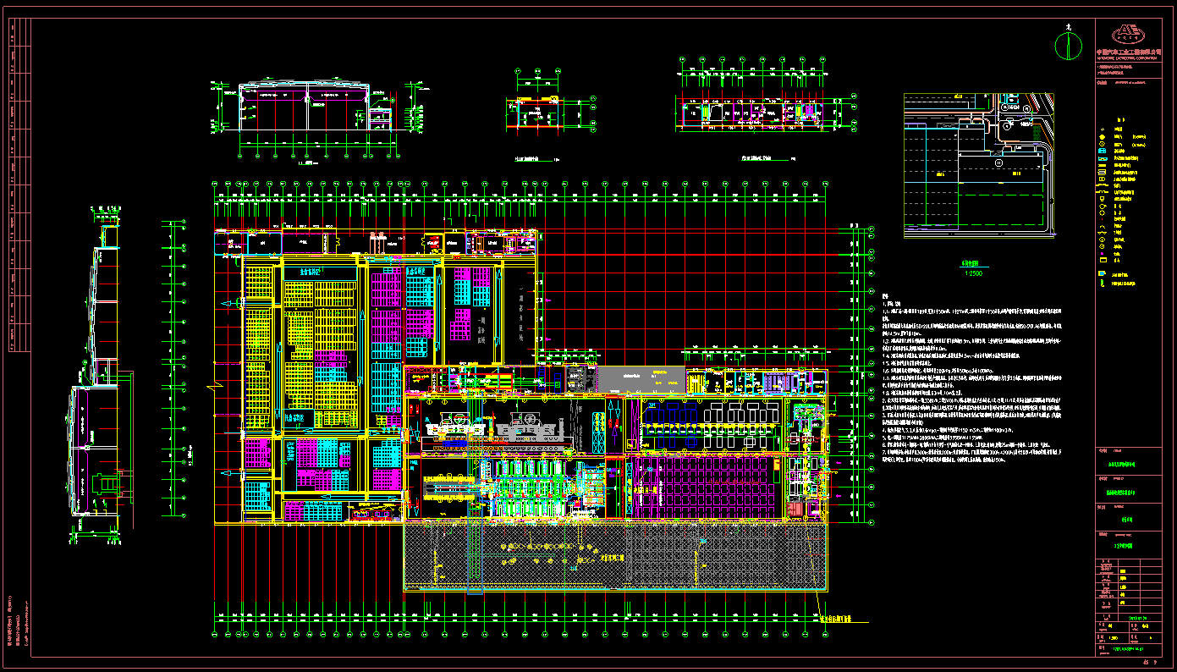

MES从SAP中获取批量生产计划，需求包含富山，小蓝，青云谱等工厂的净需求，MES根据冲压生产主数据（库存、经济批量、模具、设备），生成生产计划。MES在板料接收区、模具存储区、板料上料区、设备操作区配备SQD终端（即生产队列显示），实时显示已释放的生产计划，指导各区域操作人员进行生产准备工作。

模具存储区操作人员准备好模具后，板料准备区操作人员准备好板料后，在MES中将板料批次信息与订单绑定。待各生产要素准备完毕并校验通过后，设备操作人员在MES终端执行订单启动操作，操作冲压设备开始执行生产。

质量检查工位，MES配备生产指示显示终端及缺陷录入终端，分别用于操作指导书显示和质量缺陷录入。合格工件下线后被放入对应的合格料框中，不合格工件下线后被放入对应的不合格料框中，完成装框后，通过PDA扫描RFID，在PDA上输入装框数量和质量类型，触发打印料框标签。完成料框绑定后由叉车运输至冲压成品件仓库，在通过物流通道门时同RFID系统自动完成入库操作。

返修区设置在成品库内。车间人员完成返修后，待质量部人员审核，关闭当前料框存在的缺陷。质量部人员审核返修完成的工件后，车间人员通过PDA对返修合格的工件执行料框条码打印操作及RFID信息写入，对返修报废的工件执行报废信息录入及报废单打印操作。返修操作完成后，物流模块完成移库操作。

## 焊装车间

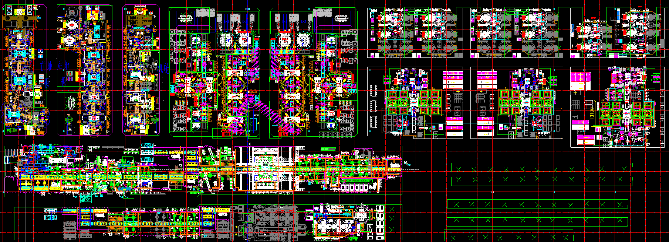

MES根据SAP下发的批量订单，根据系统设置的排产条件生成MES生产工单和各分装线生产子工单，包括后地板（总工单开工点）、前地板、机舱、左/右侧围分装线、顶盖分装线、四门两盖（批量订单）的生产子工单。

在底板合拼线上焊接机器人从三个分装线分别抓取对应该车辆的零件，完成地板合拼的焊接。地板总成通过升降机输送到主拼线。左右侧围分装线的生产计划会被广播到左右侧围分装线，左右侧围分装线按照分装线的生产计划进行顺序投产。

当部件生产完工后放入缓冲区中，主拼线分别抓取对应部件类型进行主拼，主拼完成后通过升降机输送到调整线进行四门两盖安装，进入扫尾线后进行质量检查，车身检验合格后将车身送到BDC。

## 涂装车间

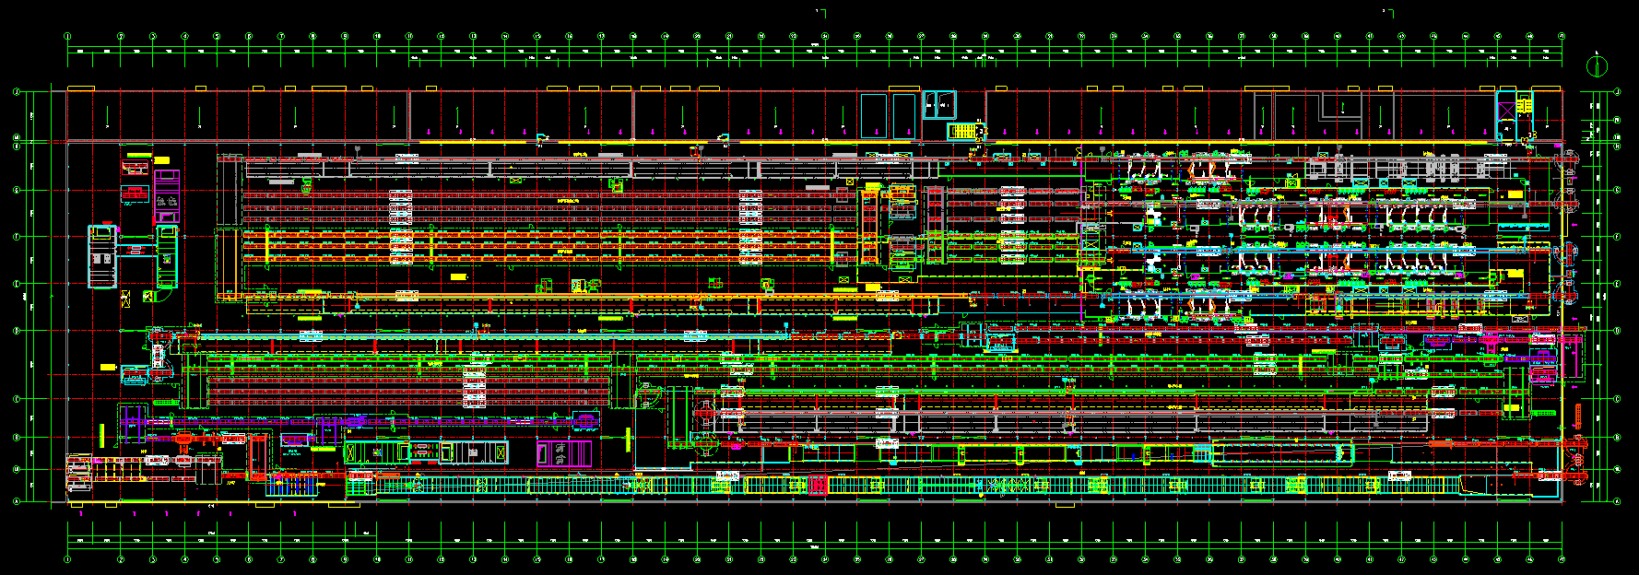

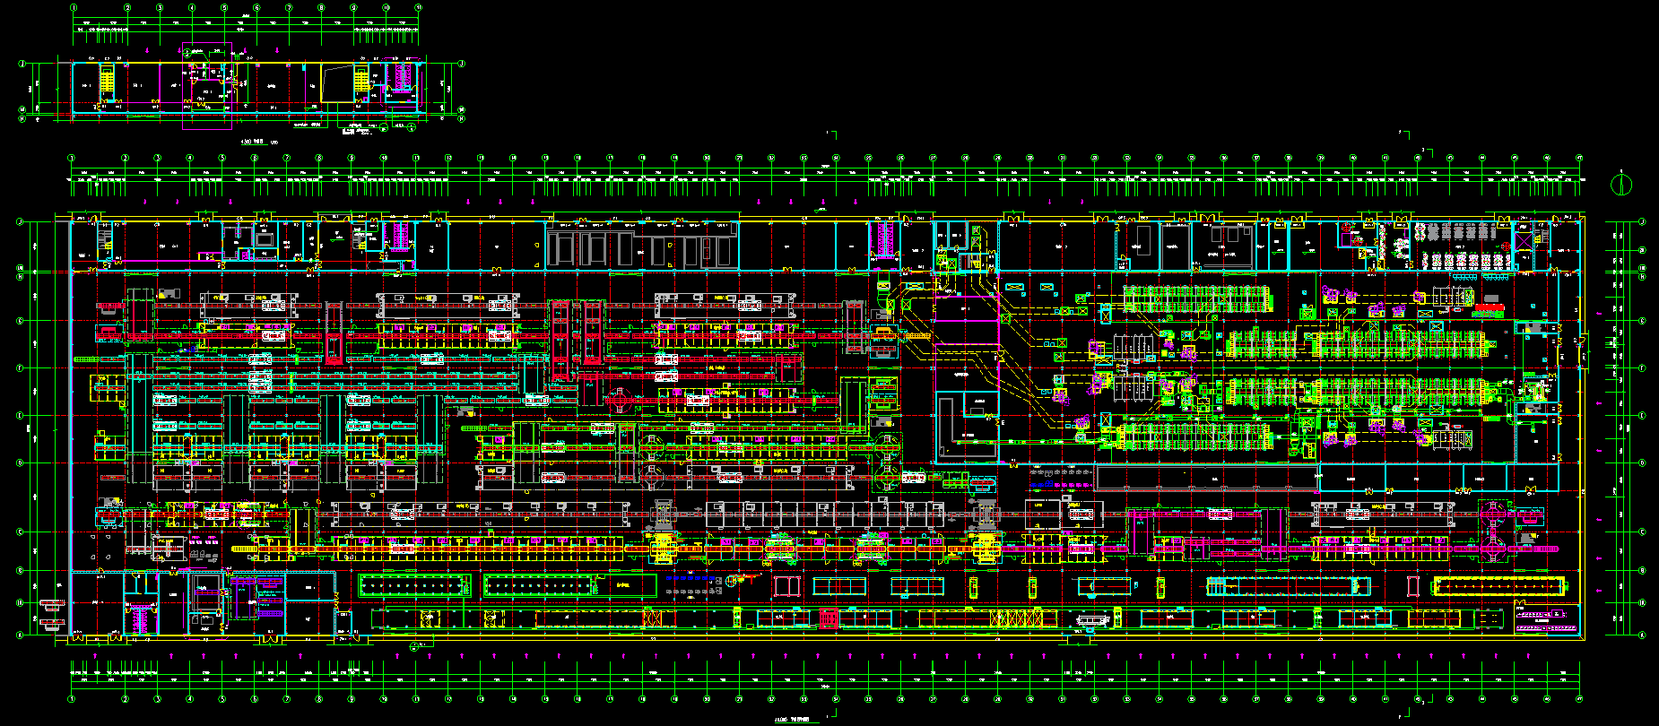

MES根据BDC库（WBS）出车规则，从BDC区域调出车辆，在接收车体工位，车体从车身滑撬转移到涂装滑撬。在换撬完成后，车体开始前处理和电泳。在前处理和电泳烘干完成后，进入缓存区，出缓存后进行电泳检查，如有问题进行离线返修。

电泳检查完成后车体开始密封、补漏，以及密封胶烘干，之后进入缓存区，出缓存后车体继续传送到电泳打磨和质量检验，如有质量问题进行离线返修。

在电泳和密封完成后，车体开始中涂、中涂烘干、中涂打磨，最后进入色漆、清漆流程。在面漆完成后经过烘干车体进入缓存区。

出面漆烘干缓存区后，进入检查精修，套色车和大返修车出检查精修后，重新进入面漆工序。出检测精修后进入黑膜、注蜡流程，如有质量问题进入小修区，合格的车体进入彩车身BDC存储区（PBS）。

## 总装车间

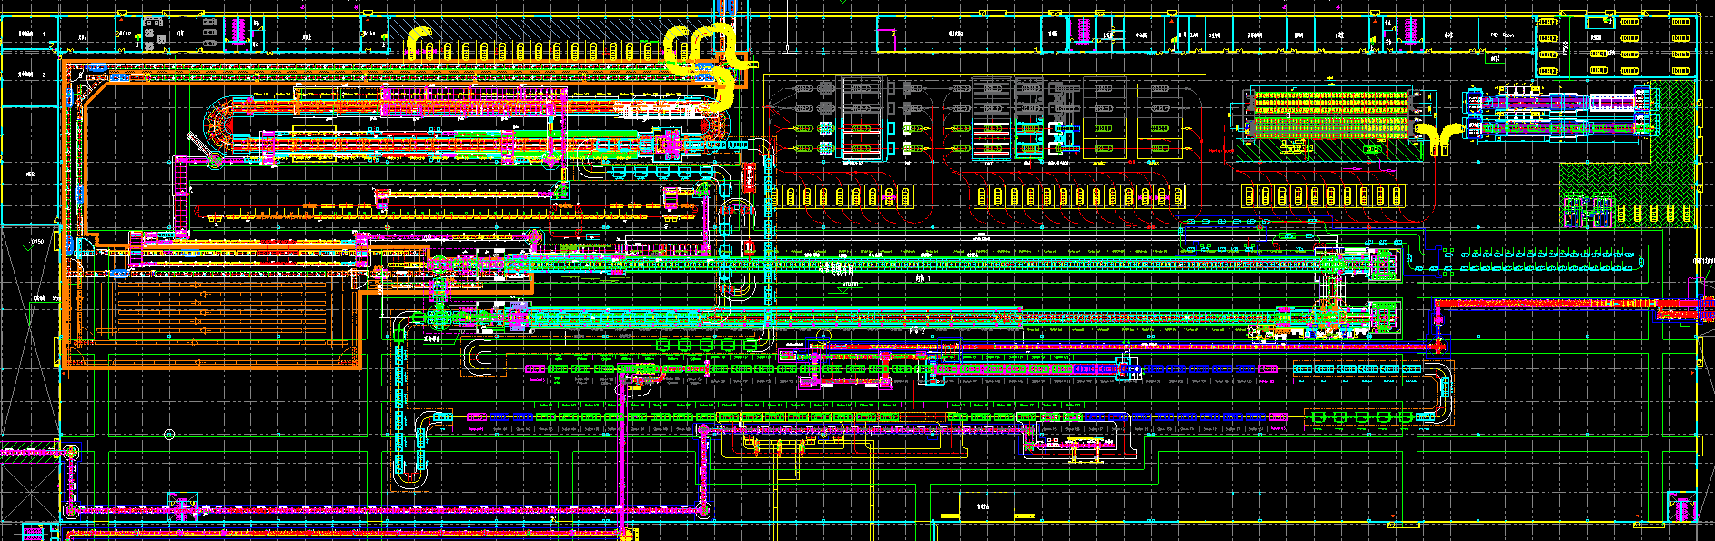

MES根据BDC库（PBS）出车规则，从BDC区域调出车辆，进入总装车间的精排区；在车体进入精排区，确定总装生产顺序并生成总装车间生产序列号，以及将出BDC生产队列广播给相关分线或者打印装车单指导总装按序生产；门在进入总装装配线前被拆分下来，送到门分装线进行生产。

在内饰线进行车身铭牌打刻，以及线束、仪表盘安装，仪表盘分装线按车体出BDC队列进行生产。

在底盘1线行前后悬架、发动机、电池的合装，对应线体按总装上线队列进行生产。

在底盘2线进行轮胎、座椅的安装，轮胎和座椅按总装上线队列进行序列件上线。

在终装线进行车门等最后零件安装，车间并对车辆进行在线检测，如果存在质量问题，进入返修区进行修复后进入检测线。

在检测线进行四轮定位、大灯检测、转鼓、制动、尾气检测、驾驶辅助等检测，之后进入CAL、淋雨线进行检测，之后出总装，进行路试、Onedrive检测，最后通过GateRelease站点后交给成品库。

## 电池车间

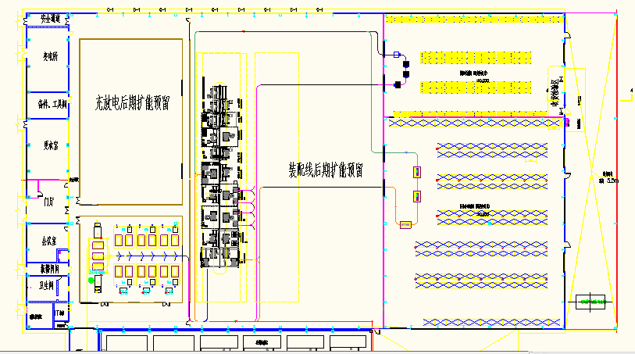

电池模组进入电池车间后首先进行预装高压插件和模组检测，然后上主线，首先进行下箱体内组件安装，之后装配下层模组、下层铜排和上层模组，之后进行冷液气密性检测，完成之后安装线束及BDU、BDU铜排及BMS主板，最后装箱盖，完成电池包组装，之后进行PACK气密性测试，完成后电池包下线，EOL检测后进入充放电区域进行充放电测试，检测合格后进入电池成品库。

## BDC库

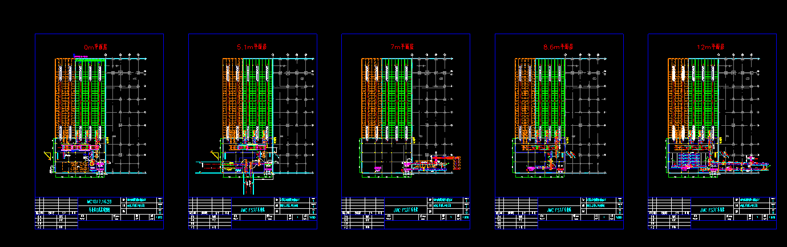

在焊装与BDC区域集运线换撬点，BDC PLC将RFID写入BDC的撬体RFID载体上。

BDC输送线有岔路，一条进入BDC库，一条直通涂装车间，可通过人工或MES路由控制车辆运送路径。

车体进入BDC的WBS区域入口,BDC发送车体入库信号给MES系统；堆垛机将车体放置到BDC WBS的存储位置后，BDC给反馈车辆存放库位信息给MES。

MES系统根据涂装要求的颜色分组要求，对进入到BDC WBS区域的未预排序的车体进行分组排序，并将分组排序的数据发送给BDC系统，

BDC根据MES发送的分组上线计划以及堆垛机及输送线的运行效率，调整分组内的车体上线顺序，并向MES系统发送队列锁定信息。BDC反馈WBS出库信息给MES。

MES系统接收到BDC的返修入库信息后，根据车辆信息从QLS获取质量缺陷结果，如果无质量问题则BDC进行返修入库。

车体进入BDC的BDC PBS区域入口,BDC发送车体入库信息给MES系统；堆垛机将车体放置到BDC PBS的存储位置后，BDC给出车辆库位信息给MES。

MES根据业务总装上线排序规则按批计算车体上线队列，对进入到BDC WBS区域的未预排序的车体进行分组排序。并将分组排序的数据发送给BDC系统；

BDC根据MES发送的分组上线计划以及堆垛机及输送线的运行效率，调整分组内的车体上线顺序，并向MES系统发送队列锁定信息。BDC反馈出BDC PBS库信息给MES。

升降机转载之后，PBS撬与总装进行撬体转接，总装机运写RFID，MES接收过点信息。

# 系统概述

## BDC立体库



|  |  |
| --- | --- |
| **步骤序号** | **步骤描述** |
| 005 | 车辆到达出焊装RFID站点； |
| 010 | 车辆过点异常，MES反馈异常信息给PLC； |
| 015 | 车辆过点成功，MES发送车辆信息给BDC立体库； |
| 020 | BDC接收MES反馈车辆信息； |
| 025 | 车辆到达直通涂装路由点，如果车辆直通涂装，MES记录直通涂装车辆信息； |
| 030 | 车辆到达直通涂装路由点，如果车辆入BDC库，车辆到达BDC库入口； |
| 035 | BDC反馈车辆入库信息给MES； |
| 040 | MES接收BDC反馈车辆入库信息； |
| 045 | 车辆入库后，BDC反馈车辆库位信息给MES； |
| 050 | MES接收BDC反馈车辆库位信息； |
| 055 | 车辆达到一定数量，MES每隔40分钟计算一次BDC出库队列； |
| 060 | MES将WBS/PBS出库队列发给BDC； |
| 065 | BDC接收MES反馈的出库队列； |
| 070 | BDC系统根据MES发送出车队列重新计算后锁定队列； |
| 075 | BDC系统将锁定车辆队列发送MES； |
| 080 | MES接收锁定车辆队列信息； |
| 085 | BDC发送车辆出库信息给MES； |
| 090 | MES接收车辆出库信息； |
| 095 | BDC库RFID设备请求电泳件生产工单； |
| 100 | MES下发电泳件生产工单给BDC库RFID设备； |
| 105 | 电泳件出入BDC库； |
| 110 | MES记录电泳件出入BDC库。 |

### 车辆信息

#### 业务流程



|  |  |
| --- | --- |
| **步骤序号** | **步骤描述** |
| 005 | 车辆到达出焊装RFID站点, PLC向MES请求车辆过点 |
| 010 | MES处理过点请求成功，MES反馈车辆信息给BDC库 |
| 015 | BDC立体库接收车辆信息 |

#### 功能用例表

|  |  |  |  |  |  |
| --- | --- | --- | --- | --- | --- |
| **SDS编号** | **功能名称** | **功能描述** | **类型** | **关联对象** | **BPD编号** |
| SDS-09-001.01 | 接收车辆过点请求 | 监听PLC向MES请求车辆过点； | 服务 | AS_Application_ForWipTracking | BPD-09-001.01 |
| SDS-09-001.02 | 反馈车辆过点信息 | 接收到过点请求后，将过点信息反馈PLC； | 服务 | AS_Application_ForWipTracking | BPD-09-001.02 |
| SDS-09-001.03 | 发送车辆信息给BDC立体库系统 | 接收到过点请求，处理成功后发送车辆信息给BDC立体库系统； | 服务 | AS_Application_ForWipTracking | BPD-09-001.03 |

#### 界面样例

无

#### 数据说明

**车辆过点记录（****AS_OM_UnitHistory）**

|  |  |  |  |  |  |  |  |
| --- | --- | --- | --- | --- | --- | --- | --- |
| 序号 | 字段名 | 类型 | 字段描述 | 主键 | 允许空 | 默认值 | 备注 |
| 1 | order_key | Long | 工单主键 | √ |  |  |  |
| 2 | p_line_name | String(80) | 生产线 |  |  |  |  |
| 3 | part_number | String(80) | 物料号 | √ |  |  |  |
| 4 | route_name | String(80) | 工艺路线 |  |  |  |  |
| 5 | route_step_name | String(80) | 工序 |  |  |  |  |
| 6 | model | String(80) | 车型 |  |  |  |  |
| 7 | start_shift_name | String(80) | 班次 |  |  |  |  |
| 8 | start_time | Datetime | 开始时间 |  |  |  |  |
| 9 | completion_time | Datetime | 完成时间 |  |  |  |  |
| 10 | completion_count | Float | 数量 |  |  |  |  |
| 11 | WC_name | String(80) | 站点 |  |  |  |  |
| 12 | complete_user_name | String(80) | 用户 |  |  |  |  |
| 13 | equip_name | String(80) | 设备 |  |  |  | ？ |
| 14 | shop | String(80) | 车间 |  |  |  |  |
| 15 | completion_comment | string(256) | 备注 |  | √ |  |  |
| 16 | unit | FLOAT |  |  |  |  |  |
| 17 | unit_state | String(80) | 过点状态 |  |  |  |  |

**车辆工单信息****(Work_order)**

|  |  |  |  |  |  |  |  |
| --- | --- | --- | --- | --- | --- | --- | --- |
| 序号 | 字段名 | 类型 | 字段描述 | 主键 | 允许空 | 默认值 | 备注 |
| 1 | order_number | string(80) | 工单号 | √ |  |  |  |
| 2 | Order_state | string(80) | 订单状态 |  |  |  |  |



**工单扩展（Uda_order）**

|  |  |  |  |  |  |  |  |
| --- | --- | --- | --- | --- | --- | --- | --- |
| 序号 | 字段名 | 类型 | 字段描述 | 主键 | 允许空 | 默认值 | 备注 |
| 1 | part_number | string(80) | 冲压件图号 | √ |  |  |  |
| 2 | Start_date | Datetime | 开始日期 |  | √ |  |  |
| 3 | Completion_date | Datetime | 结束日期 |  | √ |  |  |
| 4 | PLAN_START_DATE | Datetime | 计划开始日期 |  | √ |  |  |
| 5 | Plan_completion_date | Datetime | 计划完成日期 |  | √ |  |  |
| 6 | AS_DISPATCH_STATE_S | string(80) | 订单下发状态 |  |  |  |  |
| 7 | shift | string(80) | 班次 |  | √ |  |  |
| 8 | qty | Float | 实际生产数量 |  |  |  |  |
| 9 | Plan_seq | Float | 生产顺序号（需新增） |  |  |  |  |

**工单子项（Work_order_items）**

|  |  |  |  |  |  |  |  |
| --- | --- | --- | --- | --- | --- | --- | --- |
| 序号 | 字段名 | 类型 | 字段描述 | 主键 | 允许空 | 默认值 | 备注 |
| 1 | Bom_name | string(80) | BOM名称 |  |  |  |  |
| 2 | Part_number | string(80) | 物料号 | √ |  |  |  |
| 3 | Planed_Route | string(80) | 工艺路径 |  |  |  |  |
| 4 | PLANED_LINE | string(80) | 生产线 |  |  |  |  |
| 5 | PLANNED_START_TIME | Datetime | 计划开始时间 |  |  |  |  |
| 6 | PLANNED_FINISH_TIME | Datetime | 计划完成时间 |  |  |  |  |
| 7 | BOM_NAME | string(80) | BOM名称 |  |  |  |  |
| 8 | Bom_Revision | string(80) | BOM版本 |  |  |  |  |
| 9 | Finished_time | Datetime | 完成时间 |  |  |  |  |
| 10 | Shipped_time | Datetime | ？ |  |  |  |  |

**Unit**

|  |  |  |  |  |  |  |  |
| --- | --- | --- | --- | --- | --- | --- | --- |
| 序号 | 字段名 | 类型 | 字段描述 | 主键 | 允许空 | 默认值 | 备注 |
| 1 | order_key | Long | 订单主键 | √ |  |  |  |
| 2 | order_item_key | Long | 订单子表主键 | √ |  |  |  |
| 3 | Lot_key | Long | lot主键 | √ |  |  |  |
| 4 | part_number | string(80) | 物料号 | √ |  |  |  |
| 5 | description | string(80) | 物料描述 |  |  |  |  |
| 6 | serial_number | string(80) | 序列号 |  |  |  |  |
| 7 | finished_time | string(80) | 完成时间 |  |  |  |  |
| 8 | rework_count | string(80) | 返工数量 |  |  |  |  |
| 9 | rework_flag | string(80) | 返工标识 |  |  |  |  |

**UDA_Unit**

|  |  |  |  |  |  |  |  |
| --- | --- | --- | --- | --- | --- | --- | --- |
| 序号 | 字段名 | 类型 | 字段描述 | 主键 | 允许空 | 默认值 | 备注 |
| 1 | object_key | string(80) | unit ID | √ |  |  |  |
| 2 | AS_BSN | string(80) | BSN号 |  |  |  |  |
| 3 | AS_VIN | string(80) | VIN号 | √ |  |  |  |
| 4 | RFID | string(80) | RFID号 |  |  |  |  |
| 5 | Plan_sequence_number | string(80) | 计划顺序号 |  |  |  |  |
| 6 | shop | string(80) | 车间 |  |  |  |  |
| 7 | shop_order_status | string(80) | 车间订单状态 |  |  |  |  |

**工单属性表（****AS_OrderAttribute）**

|  |  |  |  |  |  |  |  |
| --- | --- | --- | --- | --- | --- | --- | --- |
| 序号 | 字段名 | 类型 | 字段描述 | 主键 | 允许空 | 默认值 | 备注 |
| 1 | order | string(80) | 订单主键 | √ |  |  |  |

**工单属性子表（****AS_OrderAttributeValue）**

|  |  |  |  |  |  |  |  |
| --- | --- | --- | --- | --- | --- | --- | --- |
| 序号 | 字段名 | 类型 | 字段描述 | 主键 | 允许空 | 默认值 | 备注 |
| 1 | attrib_Key | string(80) | 特征属性表主键 | √ |  |  |  |
| 2 | attrib_value_key | string(80) | 特征属性子表主键 | √ |  |  |  |

**工单扩展信息（****AS_OM_OrderProperty）**

|  |  |  |  |  |  |  |  |
| --- | --- | --- | --- | --- | --- | --- | --- |
| 序号 | 字段名 | 类型 | 字段描述 | 主键 | 允许空 | 默认值 | 备注 |
| 1 | order | Long | 订单主键 | √ |  |  |  |
| 2 | BSN | string(80) | BSN号 |  |  |  |  |
| 3 | RFID | string(80) | RFID号 |  |  |  |  |
| 4 | VIN | string(80) | VIN号 |  |  |  |  |

**车辆特征属性（****as_MasterAttribute）**

|  |  |  |  |  |  |  |  |
| --- | --- | --- | --- | --- | --- | --- | --- |
| 序号 | 字段名 | 类型 | 字段描述 | 主键 | 允许空 | 默认值 | 备注 |
| 1 | attrib_master_key | Long | AT_as_attributemaster主键 | √ |  |  |  |
| 2 | attrib_class_name | string(80) | 特征属性 | √ |  |  |  |
| 3 | name | string(80) | 特征属性名称 |  |  |  |  |
| 4 | description | string(80) | 特征属性描述 |  |  |  |  |
| 5 | active | string(80) | 是否可用 |  |  |  |  |

**车辆特征属性子表（as_MasterAttributeValue）**

|  |  |  |  |  |  |  |  |
| --- | --- | --- | --- | --- | --- | --- | --- |
| 序号 | 字段名 | 类型 | 字段描述 | 主键 | 允许空 | 默认值 | 备注 |
| 1 | atr_key | Long | 主键 | √ |  |  |  |
| 2 | value | string(80) | 特征属性值 |  |  |  |  |
| 3 | decription | string(80) | 特征属性值描述 |  |  |  |  |

#### 假设及限制

| **编号** | **假设及限制** | **描述** |
| --- | --- | --- |
|  | PLC型号 | 所有与MES通讯的PLC包括AB PLC和Siemens PLC； |
|  | 通讯协议 | 所有来自PLC的数据，都将通过以太网通信，并兼容OPC协议； |
|  | 网卡 | PLC自带支持TCP/IP协议、带RJ45网络接口的网卡； |
|  | IP地址 | PLC具有固定的IP地址； |
|  | 权限 | 对于PLC发给MES的数据，MES具有只读权限；对于MES发给PLC的数据，MES具有可读写权限； |
|  | 触发条件 | PLC主动请求，MES反馈BDC立体库系统； |

### 车辆直通涂装路由信息下发

#### 业务流程



|  |  |
| --- | --- |
| **步骤序号** | **步骤描述** |
| 005 | 业务人员在MES系统维护车辆直通涂装； |
| 010 | 车辆到达入BDC库前RFID路由站点； |
| 015 | PLC通过VIN向MES请求车辆路由信息； |
| 020 | MES接收车辆路由信息请求； |
| 025 | MES处理路由信息请求成功，MES反馈车辆路由信息给PLC； |
| 030 | MES处理路由信息请求失败，MES反馈异常信息给PLC； |
| 035 | PLC接收MES反馈车辆路由信息； |
| 040 | MES记录直通涂装车辆信息。 |

#### 功能用例表

|  |  |  |  |  |  |
| --- | --- | --- | --- | --- | --- |
| **SDS编号** | **功能名称** | **功能描述** | **类型** | **关联对象** | **BPD编号** |
| SDS-09-002.01 | 维护车辆直通涂装 | 业务人员在MES管理界面中维护车辆直通涂装信息； | 界面 | MES_OM_BDCRoute | BPD-09-002.01 |
| SDS-09-002.02 | 接收车辆路由信息请求 | 监听PLC向MES请求车辆路由； | 服务 | MES_OM_BDCRoute_Recieve | BPD-09-002.02 |
| SDS-09-002.03 | 反馈车辆路由信息 | 接收到路由请求后，将路由信息反馈PLC； | 服务 | MES_OM_BDCRoute_FeedBack | BPD-09-002.03 |
| SDS-09-002.04 | MES系统记录直通涂装车辆信息 | MES系统记录直通涂装车辆信息； | 服务 | MES_OM_BDCRoute_BackUp | BPD-09-002.04 |
| SDS-09-002.05 | 查询直通涂装车辆信息 | MES系统查询直通涂装车辆信息； | 界面 | MES_OM_BDCRoute_Query | BPD-09-002.05 |

#### 界面样例

BDC直通涂装维护界面

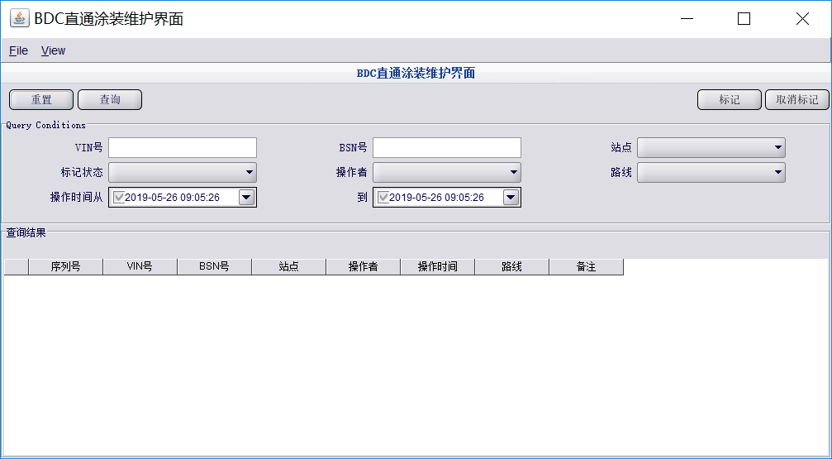

路由查询界面

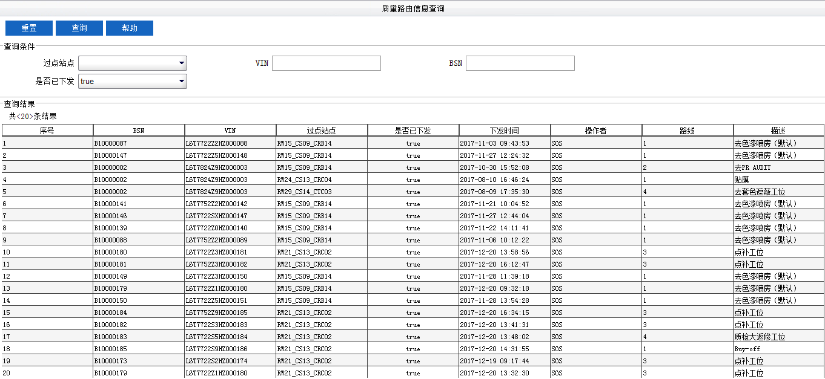

#### 数据说明

BDC直通涂装路由信息、路由请求信息、反馈路由信息

参考3.1.1.1数据结构

#### 假设及限制

| **编号** | **假设及限制** | **描述** |
| --- | --- | --- |
|  | PLC型号 | 所有与MES通讯的PLC包括AB PLC和Siemens PLC； |
|  | 通讯协议 | 所有来自PLC的数据，都将通过以太网通信，并兼容OPC协议； |
|  | 网卡 | PLC自带支持TCP/IP协议、带RJ45网络接口的网卡； |
|  | IP地址 | PLC具有固定的IP地址； |
|  | 权限 | 对于PLC发给MES的数据，MES具有只读权限；对于MES发给PLC的数据，MES具有可读写权限； |
|  | 触发条件 | PLC主动请求，MES反馈； |

### 车辆入库信息

#### 业务流程



|  |  |
| --- | --- |
| **步骤序号** | **步骤描述** |
| 005 | 车辆到达入BDC站点； |
| 010 | 车辆从BDC返修区入BDC库； |
| 015 | BDC系统将车辆入库信息发送MES； |
| 020 | MES接收车辆入库信息； |
| 025 | MES处理车辆入库请求成功，MES反馈车辆入库信息给BDC系统； |
| 030 | MES处理车辆入库请求失败，MES反馈异常信息给BDC系统； |
| 035 | BDC系统接收车辆入库反馈信息。 |

#### 功能用例表

|  |  |  |  |  |  |
| --- | --- | --- | --- | --- | --- |
| **SDS编号** | **功能名称** | **功能描述** | **类型** | **关联对象** | **BPD编号** |
| SDS-09-003.01 | 采集车辆入BDC库信息 | BDC系统将车辆入BDC库信息发送给MES系统； | 服务 | MES_OM_BDCWareHouseIn | BPD-09-003.01 |

#### 界面样例

#### 数据说明

入库

|  |  |  |  |  |  |  |  |
| --- | --- | --- | --- | --- | --- | --- | --- |
| 序号 | 字段名 | 类型 | 字段描述 | 主键 | 允许空 | 默认值 | 备注 |
| 1 | bsn | string(80) | BSN号 | √ |  |  |  |
| 2 | vin | string(80) | vin号 | √ |  |  |  |
| 3 | area | string(80) | 区域 |  |  |  |  |
| 4 | type | string(80) | 入库类型 |  |  |  |  |
| 5 | in_time | Datetime | 入库时间 |  |  |  |  |
| 6 | location_id | string(80) | 库位ID |  |  |  |  |
| 7 | qty | Long | 数量 |  |  |  |  |
| 8 | ticket | string(80) | 授权码 |  |  |  |  |

#### 假设及限制

| **编号** | **假设及限制** | **描述** |
| --- | --- | --- |
|  | 触发条件 | 车辆从焊装入BDC库和车辆从BDC返修区入BDC库； |
|  | 接口机制 | 使用WebService，MES作为服务端，BDC作为客户端； |
|  | 限制 | 对于BDC WBS返修入库，MES需要从QLS系统获取车辆缺陷状态反馈给BDC系统，如果有缺陷不允许入库，否则允许入库； |

### 车辆库位信息

#### 业务流程



|  |  |
| --- | --- |
| **步骤序号** | **步骤描述** |
| 005 | 车辆进入BDC库位； |
| 010 | BDC系统将车辆库位信息发送MES； |
| 015 | MES接收车辆库位信息； |
| 020 | MES处理车辆库位信息成功，MES反馈车辆库位信息给BDC系统； |
| 025 | MES处理车辆库位信息失败，MES反馈异常信息给BDC系统； |
| 030 | BDC系统接收车辆库位信息反馈。 |

#### 功能用例表

|  |  |  |  |  |  |
| --- | --- | --- | --- | --- | --- |
| **SDS编号** | **功能名称** | **功能描述** | **类型** | **关联对象** | **BPD编号** |
| SDS-09-004.01 | 采集车辆存放库位信息 | BDC系统将车辆在BDC存放库位信息发送给MES系统； | 服务 | MES_OM_BDCStock_Receieve | BPD-09-004.01 |

#### 界面样例

无

#### 数据说明

|  |  |  |  |  |  |  |  |
| --- | --- | --- | --- | --- | --- | --- | --- |
| 序号 | 字段名 | 类型 | 字段描述 | 主键 | 允许空 | 默认值 | 备注 |
| 1 | order | Long | 订单 | √ |  |  |  |
| 2 | is_inqueue | string(80) | 是否已排队 |  |  |  |  |
| 3 | location | string(80) | 库位 |  |  |  |  |
| 4 | sequence_tcf | string(80) | 总装顺序号 |  |  |  |  |
| 5 | sequence_paint | string(80) | 涂装顺序号 |  |  |  |  |

#### 假设及限制

| **编号** | **假设及限制** | **描述** |
| --- | --- | --- |
|  | 触发条件 | BDC系统将采集车辆库位信息时时发送给MES系统； |
|  | 接口机制 | 使用WebService，MES作为服务端，BDC作为客户端； |
|  | 限制 | 堆垛机将车体放置到BDC的存储位置后，将车辆存放的库位信息发给MES系统。  如果后续BDC系统执行车体换库，相应的库位数据，也需要同步给MES系统。 |

### 车辆出库队列

#### 业务流程



|  |  |
| --- | --- |
| **步骤序号** | **步骤描述** |
| 004 | 需要标记哪些车为保留车，保留车不参与车队列计算 |
| 005 | 车体数量达到一定数值后，MES每40分钟计算一次WBS/PBS出车队列； |
| 010 | MES将计算好的出车队列发送给BDC系统； |
| 015 | BDC系统接收MES发送的出车队列； |
| 020 | BDC处理出车队列信息成功，BDC反馈出车队列信息给MES； |
| 025 | BDC处理出车队列信息失败，BDC反馈异常信息给MES； |
| 030 | MES接收出车队列信息反馈。 |

#### 功能用例表

|  |  |  |  |  |  |
| --- | --- | --- | --- | --- | --- |
| **SDS编号** | **功能名称** | **功能描述** | **类型** | **关联对象** | **BPD编号** |
| SDS-09-005.01 | 出车队列信息 | MES根据业务规则按批计算车体出车队列，MES将计划后的出车队列信息发送给BDC系统； | 服务 | MES_OM_CalBDCQueue | BPD-09-005.01 |
| SDS-09-005.02 | 保留车管理 | 保留车锁定在BDC库，并且不参与BDC库出车计算 | 界面 | MES_OM_BDCHoldVehicle | BPD-09-005.02 |

#### 界面样例

保留车管理

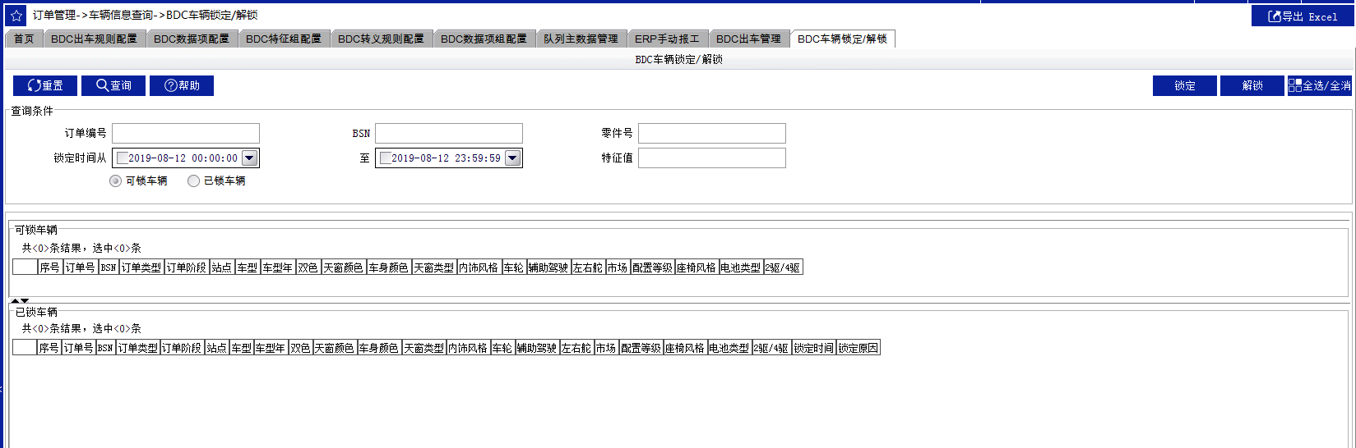

#### 数据说明

BDC数据项组

|  |  |  |  |  |  |  |  |
| --- | --- | --- | --- | --- | --- | --- | --- |
| 序号 | 字段名 | 类型 | 字段描述 | 主键 | 允许空 | 默认值 | 备注 |
| 1 | operator_type | string(80) | 运算符 | √ |  |  |  |
| 2 | profile | string(80) | 名称 | √ |  |  |  |
| 3 | value | string(80) | 值 |  |  |  |  |

BDC连续出车数

|  |  |  |  |  |  |  |  |
| --- | --- | --- | --- | --- | --- | --- | --- |
| 序号 | 字段名 | 类型 | 字段描述 | 主键 | 允许空 | 默认值 | 备注 |
| 1 | attr_group | string(80) | 特征组 | √ |  |  |  |
| 2 | is_active | string(80) | 是否生效 | √ |  |  |  |
| 3 | qty | Long | 数量 |  |  |  |  |

BDC长短工时出车数

|  |  |  |  |  |  |  |  |
| --- | --- | --- | --- | --- | --- | --- | --- |
| 序号 | 字段名 | 类型 | 字段描述 | 主键 | 允许空 | 默认值 | 备注 |
| 1 | after_attr_group | string(80) | 后特征组 | √ |  |  |  |
| 2 | before_attr_group | string(80) | 前特征组 | √ |  |  |  |
| 3 | after_qty | Long | 数量 |  |  |  |  |
| 4 | before_qty | Long | 数量 |  |  |  |  |
| 5 | is_active | Long | 是否生效 | √ |  |  |  |

BDC间隔数量

|  |  |  |  |  |  |  |  |
| --- | --- | --- | --- | --- | --- | --- | --- |
| 序号 | 字段名 | 类型 | 字段描述 | 主键 | 允许空 | 默认值 | 备注 |
| 1 | attr_group | string(80) | 特征组 | √ |  |  |  |
| 2 | is_active | string(80) | 是否生效 | √ |  |  |  |
| 3 | qty | Long | 数量 |  |  |  |  |

BDC出入库日志

|  |  |  |  |  |  |  |  |
| --- | --- | --- | --- | --- | --- | --- | --- |
| 序号 | 字段名 | 类型 | 字段描述 | 主键 | 允许空 | 默认值 | 备注 |
| 1 | order | string(80) | 订单 | √ |  |  |  |
| 2 | area | string(80) | 区域 |  |  |  |  |
| 3 | oper_time | Datetime | 操作时间 |  |  |  |  |
| 4 | oper_type | string(80) | 操作类型 |  |  |  |  |

BDC最大出车数

|  |  |  |  |  |  |  |  |
| --- | --- | --- | --- | --- | --- | --- | --- |
| 序号 | 字段名 | 类型 | 字段描述 | 主键 | 允许空 | 默认值 | 备注 |
| 1 | attr_group | string(80) | 特征组 | √ |  |  |  |
| 2 | is_active | string(80) | 是否生效 | √ |  |  |  |
| 3 | ratio_qty | Long | 占比数量 |  |  |  |  |
| 4 | total_qty | Long | 连续总数量 |  |  |  |  |

出库队列

|  |  |  |  |  |  |  |  |
| --- | --- | --- | --- | --- | --- | --- | --- |
| 序号 | 字段名 | 类型 | 字段描述 | 主键 | 允许空 | 默认值 | 备注 |
| 1 | bsn | string(80) | bsn号 | √ |  |  |  |
| 2 | area | string(80) | 区域 |  |  |  |  |
| 3 | is_manual | string(80) | 是否强队列 |  |  |  |  |
| 4 | request_count | string(80) | 请求数量 |  |  |  |  |
| 5 | sort_no | string(80) | 总装顺序号 |  |  |  |  |

出库信息

|  |  |  |  |  |  |  |  |
| --- | --- | --- | --- | --- | --- | --- | --- |
| 序号 | 字段名 | 类型 | 字段描述 | 主键 | 允许空 | 默认值 | 备注 |
| 1 | bsn | string(80) | BSN号 | √ |  |  |  |
| 2 | vin | string(80) | vin号 | √ |  |  |  |
| 3 | area | string(80) | 区域 |  |  |  |  |
| 4 | type | string(80) | 出库类型 |  |  |  |  |
| 5 | out_time | Datetime | 入库时间 |  |  |  |  |
| 6 | location_id | string(80) | 库位ID |  |  |  |  |
| 7 | qty | Long | 数量 |  |  |  |  |
| 8 | ticket | string(80) | 授权码 |  |  |  |  |

#### 假设及限制

| **编号** | **假设及限制** | **描述** |
| --- | --- | --- |
|  | 触发条件 | MES计算车体出库队列完成后，将车辆队列信息发给BDC系统； |
|  | 接口机制 | 使用WebService，MES作为客户端，BDC作为服务端； |
|  | 限制 | 出车队列规则根据业务提供规则进行计算； |
|  | 限制 | 保留车不参与出库队列计算 |

### 出库规则

#### 业务流程

无

#### 功能用例表

|  |  |  |  |  |  |
| --- | --- | --- | --- | --- | --- |
| **SDS编号** | **功能名称** | **功能描述** | **类型** | **关联对象** | **BPD编号** |
| SDS-09-005.01 | 出车队列信息 | MES根据业务规则按批计算车体出车队列，MES将计划后的出车队列信息发送给BDC系统； | 服务 | MES_OM_CalBDCQueue | BPD-09-005.01 |
| SDS-09-005.02 | 保留车管理 | 保留车锁定在BDC库，并且不参与BDC库出车计算 | 界面 | MES_OM_BDCHoldVehicle | BPD-09-005.02 |
| SDS-09-005.03 | BDC数据项配置 | BDC库数据项配置 | 界面 | MES_SM_Profile |  |
| SDS-09-005.04 | BDC数据项组配置 | BDC库数据项组配置 | 界面 | MES_OM_BDCAttrGroup |  |
| SDS-09-005.05 | BDC特征组配置 | BDC特征组配置 | 界面 | MES_OM_FeatureGroup |  |
| SDS-09-005.06 | BDC转义规则配置 | BDC转义规则配置 | 界面 | MES_SM_DataConversion |  |

|  |  |  |  |  |  |
| --- | --- | --- | --- | --- | --- |
| SDS-09-005.07 | BDC出车规则配置 | BDC出车规则配置：   1. 车辆连续出车数维护 2. 车辆讲个车辆数维护 3. 车辆最大出车数维护 4. 车辆长短工时出车数维护 | 界面 | MES_OM_BDCRulerSet  MES_OM_BDCContinous  MES_OM_BDCSpace  MES_OM_BDCRatio  MES_OM_BDCLSHours |  |
| SDS-09-005.08 | BDC库存查询 | BDC库存相关信息查询 | 界面 | MES_OM_BDCStockQuery |  |
| SDS-09-005.09 | BDC出入库查询 | BDC出入库相关信息查询 | 界面 | MES_OM_BDCInOutLog |  |
| SDS-09-005.10 | BDC保留车锁定/解锁 | BDC保留车锁定与解锁 | 界面 | MES_OM_BDCHoldVehicle |  |
| SDS-09-005.11 | BDC出车管理 | BDC出车手工管理界面 | 界面 | MES_OM_Manage |  |

#### 界面样例

**BDC数据项配置**

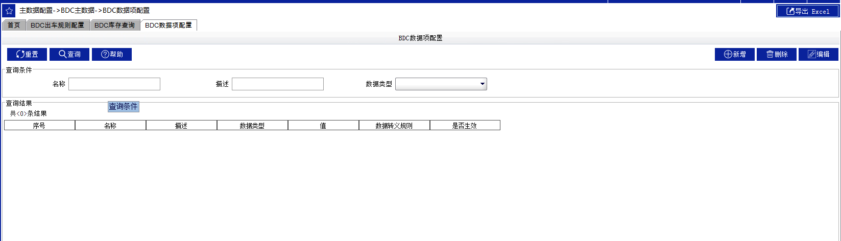

**BDC 数据项组配置**

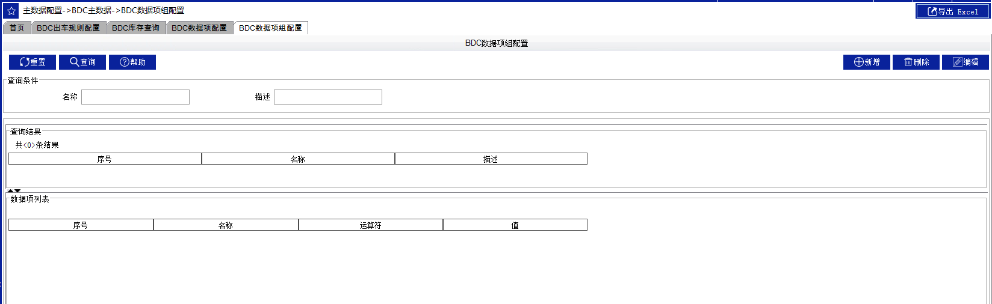

**BDC 特征组配置**



**BDC转义规则**

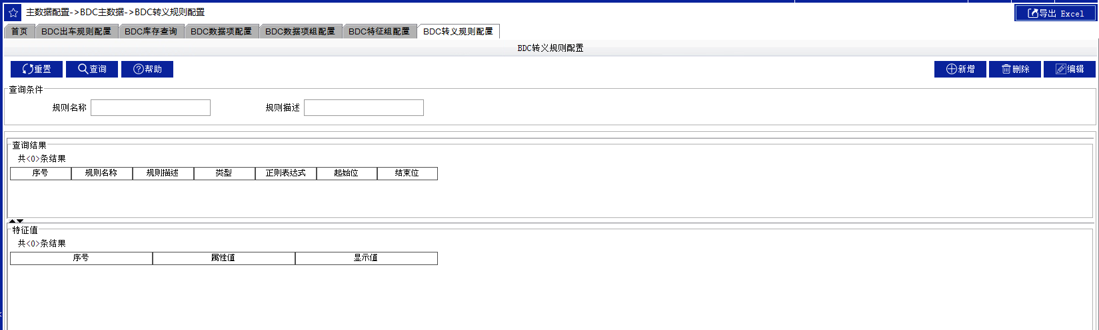

**BDC 出车规则**

* 车辆连续出车数维护界面



* 车辆间隔出车数维护界面

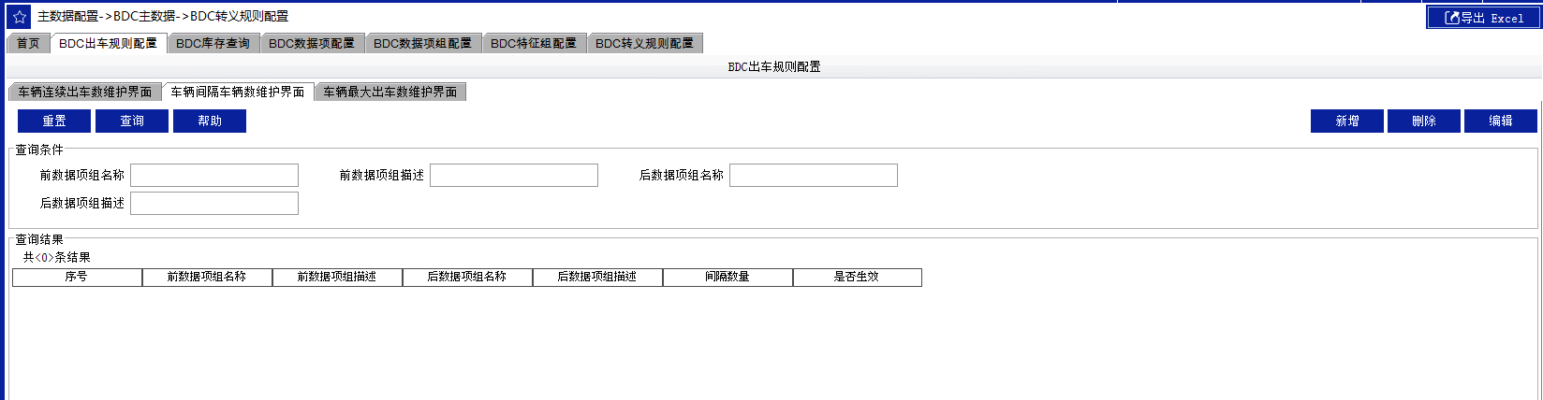

* 车辆最大出车数维护界面



* 车辆长短工时出车数维护界面

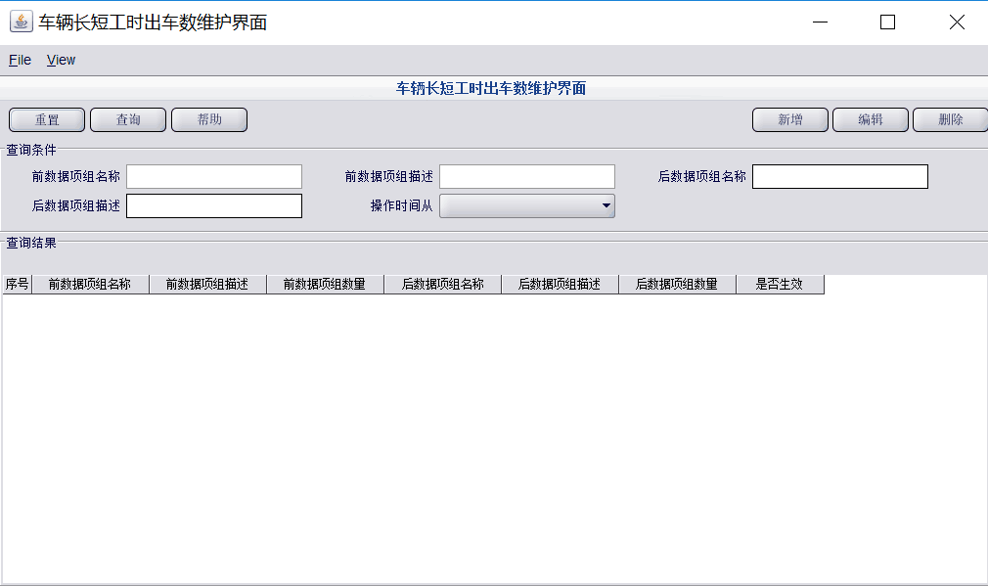

BDC库存查询



BDC出库记录查询

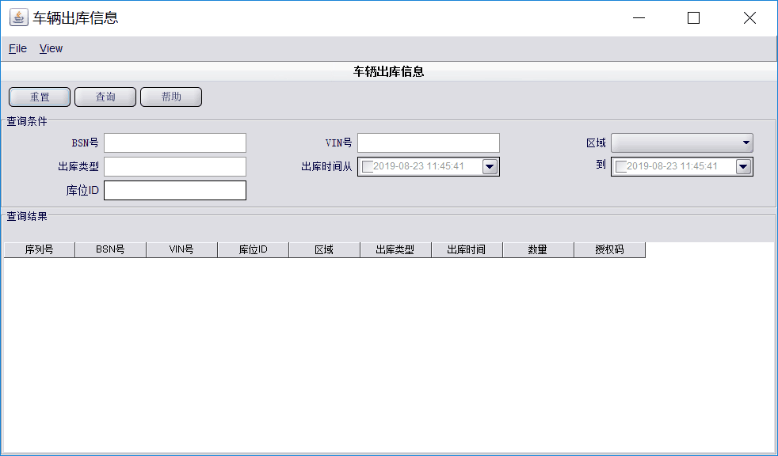

BDC入库记录查询

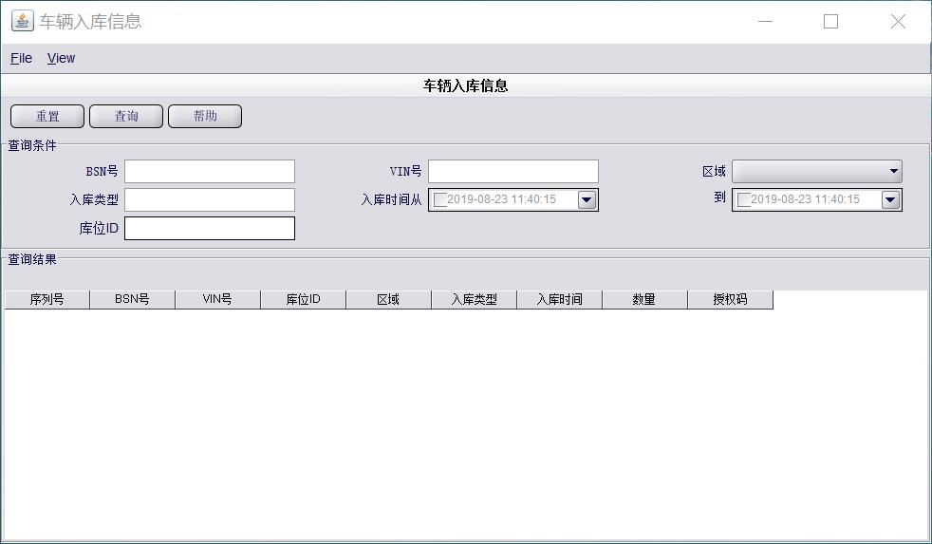

BDC 保留车锁定/解锁

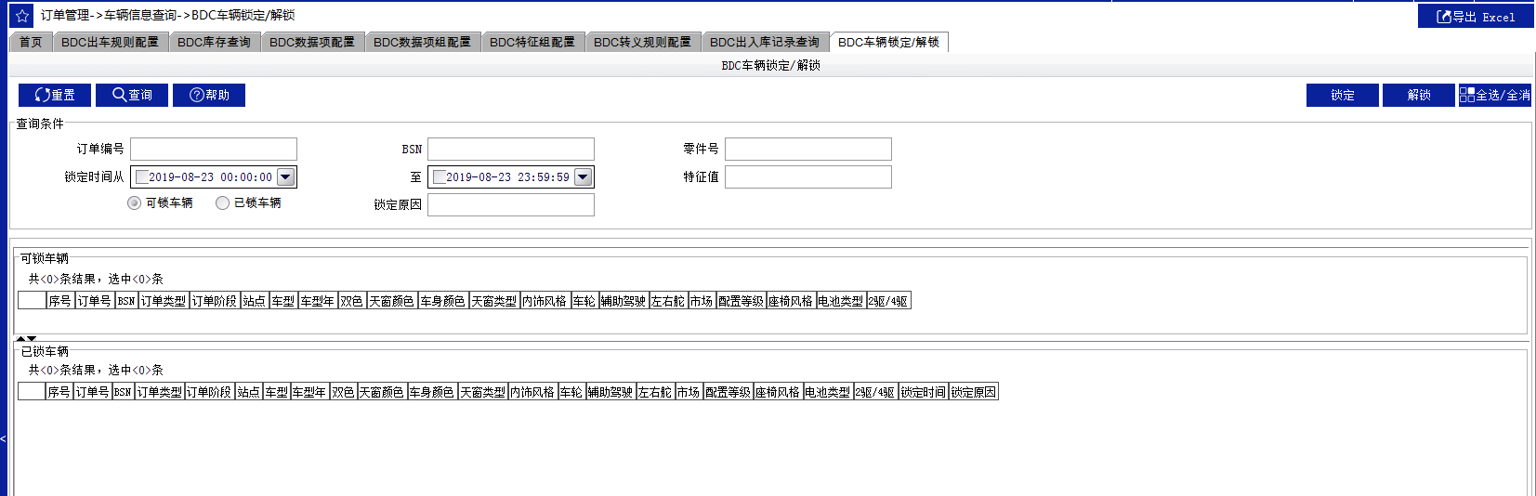

BDC出车管理



#### 数据说明

BDC数据项组

|  |  |  |  |  |  |  |  |
| --- | --- | --- | --- | --- | --- | --- | --- |
| 序号 | 字段名 | 类型 | 字段描述 | 主键 | 允许空 | 默认值 | 备注 |
| 1 | operator_type | string(80) | 运算符 | √ |  |  |  |
| 2 | profile | string(80) | 名称 | √ |  |  |  |
| 3 | value | string(80) | 值 |  |  |  |  |

BDC连续出车数

|  |  |  |  |  |  |  |  |
| --- | --- | --- | --- | --- | --- | --- | --- |
| 序号 | 字段名 | 类型 | 字段描述 | 主键 | 允许空 | 默认值 | 备注 |
| 1 | attr_group | string(80) | 特征组 | √ |  |  |  |
| 2 | is_active | string(80) | 是否生效 | √ |  |  |  |
| 3 | qty | Long | 数量 |  |  |  |  |

BDC长短工时出车数

|  |  |  |  |  |  |  |  |
| --- | --- | --- | --- | --- | --- | --- | --- |
| 序号 | 字段名 | 类型 | 字段描述 | 主键 | 允许空 | 默认值 | 备注 |
| 1 | after_attr_group | string(80) | 后特征组 | √ |  |  |  |
| 2 | before_attr_group | string(80) | 前特征组 | √ |  |  |  |
| 3 | after_qty | Long | 数量 |  |  |  |  |
| 4 | before_qty | Long | 数量 |  |  |  |  |
| 5 | is_active | Long | 是否生效 | √ |  |  |  |

BDC间隔数量

|  |  |  |  |  |  |  |  |
| --- | --- | --- | --- | --- | --- | --- | --- |
| 序号 | 字段名 | 类型 | 字段描述 | 主键 | 允许空 | 默认值 | 备注 |
| 1 | attr_group | string(80) | 特征组 | √ |  |  |  |
| 2 | is_active | string(80) | 是否生效 | √ |  |  |  |
| 3 | qty | Long | 数量 |  |  |  |  |

BDC出入库日志

|  |  |  |  |  |  |  |  |
| --- | --- | --- | --- | --- | --- | --- | --- |
| 序号 | 字段名 | 类型 | 字段描述 | 主键 | 允许空 | 默认值 | 备注 |
| 1 | order | string(80) | 订单 | √ |  |  |  |
| 2 | area | string(80) | 区域 |  |  |  |  |
| 3 | oper_time | Datetime | 操作时间 |  |  |  |  |
| 4 | oper_type | string(80) | 操作类型 |  |  |  |  |

BDC最大出车数

|  |  |  |  |  |  |  |  |
| --- | --- | --- | --- | --- | --- | --- | --- |
| 序号 | 字段名 | 类型 | 字段描述 | 主键 | 允许空 | 默认值 | 备注 |
| 1 | attr_group | string(80) | 特征组 | √ |  |  |  |
| 2 | is_active | string(80) | 是否生效 | √ |  |  |  |
| 3 | ratio_qty | Long | 占比数量 |  |  |  |  |
| 4 | total_qty | Long | 连续总数量 |  |  |  |  |

出库队列

|  |  |  |  |  |  |  |  |
| --- | --- | --- | --- | --- | --- | --- | --- |
| 序号 | 字段名 | 类型 | 字段描述 | 主键 | 允许空 | 默认值 | 备注 |
| 1 | bsn | string(80) | bsn号 | √ |  |  |  |
| 2 | area | string(80) | 区域 |  |  |  |  |
| 3 | is_manual | string(80) | 是否强队列 |  |  |  |  |
| 4 | request_count | string(80) | 请求数量 |  |  |  |  |
| 5 | sort_no | string(80) | 总装顺序号 |  |  |  |  |

出库信息

|  |  |  |  |  |  |  |  |
| --- | --- | --- | --- | --- | --- | --- | --- |
| 序号 | 字段名 | 类型 | 字段描述 | 主键 | 允许空 | 默认值 | 备注 |
| 1 | bsn | string(80) | BSN号 | √ |  |  |  |
| 2 | vin | string(80) | vin号 | √ |  |  |  |
| 3 | area | string(80) | 区域 |  |  |  |  |
| 4 | type | string(80) | 出库类型 |  |  |  |  |
| 5 | out_time | Datetime | 入库时间 |  |  |  |  |
| 6 | location_id | string(80) | 库位ID |  |  |  |  |
| 7 | qty | Long | 数量 |  |  |  |  |
| 8 | ticket | string(80) | 授权码 |  |  |  |  |

#### 算法说明

**WBS出库规则**

某种颜色车辆库存充足：

1.通过生产顺序号进行升序排序，并且拿到最小号对应的颜色

2.考虑颜色集中的需求，将按照最小号的颜色补足另外18台车辆（在库存中按照升序排序过的车辆队列中查找）

3.最后一台条记录用电泳件订单补

4.已经排入队列的车辆，会改变其状态，下次计算时，会从库存表的队列中删除

5.保留车会从库存表内待筛选的数据中删除

6.如果最后的库存数小于19时，剩余的部分用电泳件来补足（电泳件数= 20-库存内的车辆）

某种颜色车辆库存不足：

1.找第二顺序号的颜色来补，补18台（按生产顺序号升序排序），最后一台仍然用电泳件来补

2.其他同上

**PBS出库规则**

1.保留车会从库存表内待筛选的数据中删除

2.长短工时通过主数据维护界面配置（新增长短工时车辆维护界面，类似间隔车辆维护界面，字段如下：

前数据项组名称、前数据项组描述、前数据项组数量、后数据项组名称、后数据项组描述、后数据项组数量）

例如 长工时5 ：短工时 15 ，可通过该界面进行比例配置

3.找最小号的高低工时，按最小号的高工时或低工时从库存的车辆队列中按照主数据配置比例中的数字，找出剩余 的部分，

4.找出最小号高低工时相反的库存，补足剩余的队列数

5.企业如果有具体的需求，每隔几台低工时车辆生产一台高工时的车辆，可采用均准化的策略进行队列的排序。（比如：每隔4台低工时的就生产一台高工时的）

具体推演可参考JMC\JMC2\02 Blueprint\2.4 Bussiness Process Design\2.4.1 Draft\scheme下的

JMC PBS出车队列文档、JMC WBS出车队列文档

#### 假设及限制

### 车辆队列锁定

#### 业务流程



|  |  |
| --- | --- |
| **步骤序号** | **步骤描述** |
| 005 | BDC系统根据MES发送出车队列重新计算后锁定队列； |
| 010 | BDC系统将锁定车辆队列发送MES； |
| 015 | MES接收锁定车辆队列信息； |
| 020 | MES处理锁定车辆队列信息成功(比对MES和BDC队列是否越组，如果越组就会反馈错误信息给BDC，否则就按照BDC给的队列进行车辆队列的锁定)，MES反馈锁定车辆队列信息给BDC系统； |
| 025 | MES处理锁定车辆队列信息失败，MES反馈异常信息给BDC系统； |
| 030 | BDC系统接收MES反馈锁定车辆队列信息。 |

#### 功能用例表

|  |  |  |  |  |  |
| --- | --- | --- | --- | --- | --- |
| **SDS编号** | **功能名称** | **功能描述** | **类型** | **关联对象** | **BPD编号** |
| SDS-09-006.01 | 采集出BDC锁定队列信息 | BDC系统将出BDC锁定队列信息发送给MES系统； | 服务 | MES_OM_BDCHold_collect | BPD-09-006.01 |

#### 界面样例

无

#### 数据说明

车辆锁定、解锁

|  |  |  |  |  |  |  |  |
| --- | --- | --- | --- | --- | --- | --- | --- |
| 序号 | 字段名 | 类型 | 字段描述 | 主键 | 允许空 | 默认值 | 备注 |
| 1 | order | Long | 订单 | √ |  |  |  |
| 2 | hold_cause | string(80) | 冻结原因 |  |  |  |  |
| 3 | hold_time | Datetime | 冻结时间 |  |  |  |  |
| 4 | is_hold | string(80) | 是否冻结 | √ |  |  |  |

#### 假设及限制

| **编号** | **假设及限制** | **描述** |
| --- | --- | --- |
|  | 触发条件 | BDC系统根据堆垛机调度效率锁定车辆队列信息并将队列锁定信息发给MES系统； |
|  | 接口机制 | 使用WebService，MES作为服务端，BDC作为客户端； |
|  | 限制 | BDC系统反馈锁定队列信息后，在出库时需要按此锁定的队列进行出BDC库；  BDC系统反馈锁定队列信息给MES系统，MES不进行出车队列的校验； |

### 车辆出库信息

#### 业务流程



|  |  |
| --- | --- |
| **步骤序号** | **步骤描述** |
| 005 | 车辆出BDC立体库； |
| 010 | BDC立体库将车辆出库信息发送MES； |
| 015 | MES接收车辆出库信息； |
| 020 | MES处理车辆出库成功，MES反馈车辆出库信息给BDC； |
| 025 | MES处理车辆出库失败，MES反馈异常信息给BDC； |
| 030 | BDC系统接收MES反馈车辆出库信息。 |

#### 功能用例表

|  |  |  |  |  |  |
| --- | --- | --- | --- | --- | --- |
| **SDS编号** | **功能名称** | **功能描述** | **类型** | **关联对象** | **BPD编号** |
| SDS-09-007.01 | 采集车辆出BDC库信息 | BDC系统将车辆出BDC库信息发送给MES系统； | 服务 | MES_OM_BDCOut_collect | BPD-09-007.01 |

#### 界面样例

无

#### 数据说明

BDC数据项组

|  |  |  |  |  |  |  |  |
| --- | --- | --- | --- | --- | --- | --- | --- |
| 序号 | 字段名 | 类型 | 字段描述 | 主键 | 允许空 | 默认值 | 备注 |
| 1 | operator_type | string(80) | 运算符 | √ |  |  |  |
| 2 | profile | string(80) | 名称 | √ |  |  |  |
| 3 | value | string(80) | 值 |  |  |  |  |

BDC连续出车数

|  |  |  |  |  |  |  |  |
| --- | --- | --- | --- | --- | --- | --- | --- |
| 序号 | 字段名 | 类型 | 字段描述 | 主键 | 允许空 | 默认值 | 备注 |
| 1 | attr_group | string(80) | 特征组 | √ |  |  |  |
| 2 | is_active | string(80) | 是否生效 | √ |  |  |  |
| 3 | qty | Long | 数量 |  |  |  |  |

BDC间隔数量

|  |  |  |  |  |  |  |  |
| --- | --- | --- | --- | --- | --- | --- | --- |
| 序号 | 字段名 | 类型 | 字段描述 | 主键 | 允许空 | 默认值 | 备注 |
| 1 | attr_group | string(80) | 特征组 | √ |  |  |  |
| 2 | is_active | string(80) | 是否生效 | √ |  |  |  |
| 3 | qty | Long | 数量 |  |  |  |  |

BDC出入库日志

|  |  |  |  |  |  |  |  |
| --- | --- | --- | --- | --- | --- | --- | --- |
| 序号 | 字段名 | 类型 | 字段描述 | 主键 | 允许空 | 默认值 | 备注 |
| 1 | order | string(80) | 订单 | √ |  |  |  |
| 2 | area | string(80) | 区域 |  |  |  |  |
| 3 | oper_time | Datetime | 操作时间 |  |  |  |  |
| 4 | oper_type | string(80) | 操作类型 |  |  |  |  |

BDC最大出车数

|  |  |  |  |  |  |  |  |
| --- | --- | --- | --- | --- | --- | --- | --- |
| 序号 | 字段名 | 类型 | 字段描述 | 主键 | 允许空 | 默认值 | 备注 |
| 1 | attr_group | string(80) | 特征组 | √ |  |  |  |
| 2 | is_active | string(80) | 是否生效 | √ |  |  |  |
| 3 | ratio_qty | Long | 占比数量 |  |  |  |  |
| 4 | total_qty | Long | 连续总数量 |  |  |  |  |

出库队列

|  |  |  |  |  |  |  |  |
| --- | --- | --- | --- | --- | --- | --- | --- |
| 序号 | 字段名 | 类型 | 字段描述 | 主键 | 允许空 | 默认值 | 备注 |
| 1 | bsn | string(80) | bsn号 | √ |  |  |  |
| 2 | area | string(80) | 区域 |  |  |  |  |
| 3 | is_manual | string(80) | 是否强队列 |  |  |  |  |
| 4 | request_count | string(80) | 请求数量 |  |  |  |  |
| 5 | sort_no | string(80) | 总装顺序号 |  |  |  |  |

出库信息

|  |  |  |  |  |  |  |  |
| --- | --- | --- | --- | --- | --- | --- | --- |
| 序号 | 字段名 | 类型 | 字段描述 | 主键 | 允许空 | 默认值 | 备注 |
| 1 | bsn | string(80) | BSN号 | √ |  |  |  |
| 2 | vin | string(80) | vin号 | √ |  |  |  |
| 3 | area | string(80) | 区域 |  |  |  |  |
| 4 | type | string(80) | 出库类型 |  |  |  |  |
| 5 | out_time | Datetime | 入库时间 |  |  |  |  |
| 6 | location_id | string(80) | 库位ID |  |  |  |  |
| 7 | qty | Long | 数量 |  |  |  |  |
| 8 | ticket | string(80) | 授权码 |  |  |  |  |

#### 假设及限制

| **编号** | **假设及限制** | **描述** |
| --- | --- | --- |
|  | 触发条件 | 有车辆需要从BDC移到涂装/总装车间，BDC向MES请求出车队列； |
|  | 接口机制 | 使用WebService，MES作为服务端，BDC作为客户端； |

### 电泳件出入BDC库

#### 业务流程



|  |  |
| --- | --- |
| **步骤序号** | **步骤描述** |
| 005 | 准备生产，人工核对电泳件生产顺序与MES发布工单顺序是否一致； |
| 010 | 物料员在MES系统中手工创建电泳件工单，MES系统自动生成虚拟VIN号，用于电泳件生产跟踪； |
| 025 | RFID设备向MES系统请求电泳件生产工单； |
| 030 | MES接收电泳件生产工单请求； |
| 035 | 如果MES系统中无已发布工单，反馈无工单信息给设备； |
| 040 | 设备接收无生产工单信息； |
| 045 | 如果MES系统中有已发布工单，反馈RFID信息给设备； |
| 050 | MES更新工单状态为已下发； |
| 055 | 设备接收生产工单信息并写入RFID芯片； |
| 060 | 操作工将电泳件生产料框拉到BDC立体库； |
| 065 | BDC立体库接收料框； |
| 070 | BDC立体库发送电泳件出入库及库位信息等数据给MES; |
| 075 | MES接收电泳件出入库及库位信息等数据信息； |
| 080 | 当车辆达到一定数量时，MES每隔40分钟计算一次BDC(WBS)出车队列并发送BDC立体库； |
| 085 | BDC立体库接收MES发送的WBS出车队列； |
| 090 | 电泳件料框上涂装输送线开始生产。 |

#### 功能用例表

|  |  |  |  |  |  |
| --- | --- | --- | --- | --- | --- |
| **SDS编号** | **功能名称** | **功能描述** | **类型** | **关联对象** | **BPD编号** |
| SDS-09-008.01 | 计划员手工创建电泳件工单 | 计划员在MES系统管理界面中手工创建电泳件工单，MES系统自动生成虚拟VIN号； | 界面 | MES_OM_ElectrocoatCreate | BPD-09-008.01 |
| SDS-09-008.02 | 计划员手工对未发布电泳件工单排序 | 计划员在MES系统管理界面中手工对未发布电泳件工单排序 | 界面 | MES_OM_ElectrocoatResequence | BPD-09-008.02 |
| SDS-09-008.03 | 计划员手工发布电泳件工单 | 计划员在MES系统管理界面中手工发布电泳件工单，工单状态变为已发布 | 界面 | MES_OM_ElectrocoatDispatch | BPD-09-008.03 |
| SDS-09-008.04 | 接收电泳件工单请求 | 监听RFID设备向MES请求电泳件工单； | 服务 | MES_OM_Electrocoat_Receive | BPD-09-008.04 |
| SDS-09-008.05 | 下发电泳件工单 | 接收到工单请求后，将已发布但未下发的工单下发RFID设备；如果没有未下发的工单，则发送无工单信息； | 服务 | MES_OM_Electrocoat_Download | BPD-09-008.05 |
| SDS-09-008.06 | 电泳件工单状态更新 | 电泳件工单下发RFID设备后，将工单状态更改为已下发状态； | 服务 | MES_OM_ElectrocoatStatus_update | BPD-09-008.06 |

#### 界面样例

电泳件工单录入界面

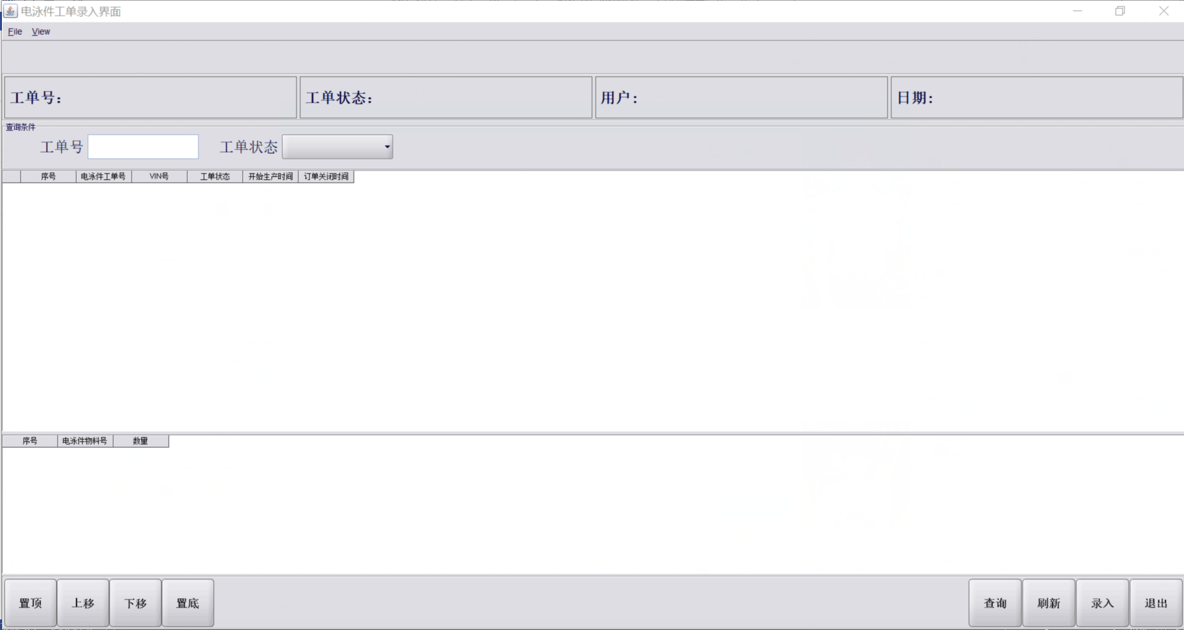

电泳件新增页面

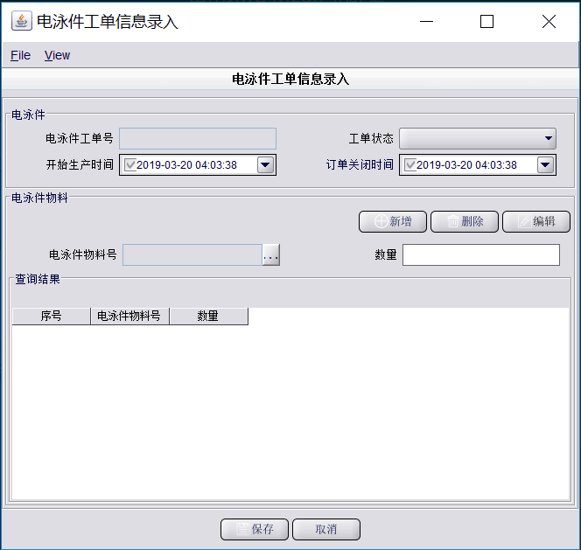

电泳件工单重排序

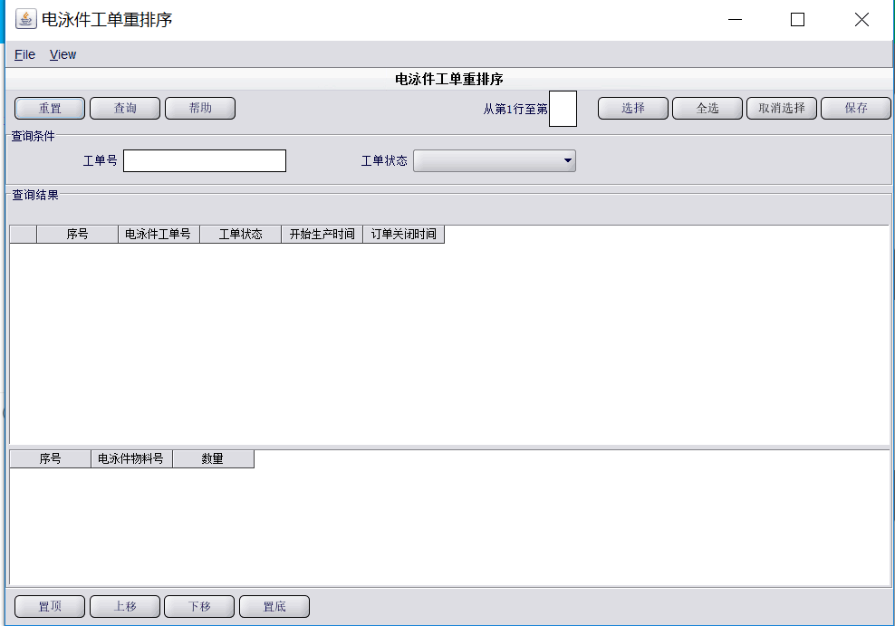

电泳件工单发布

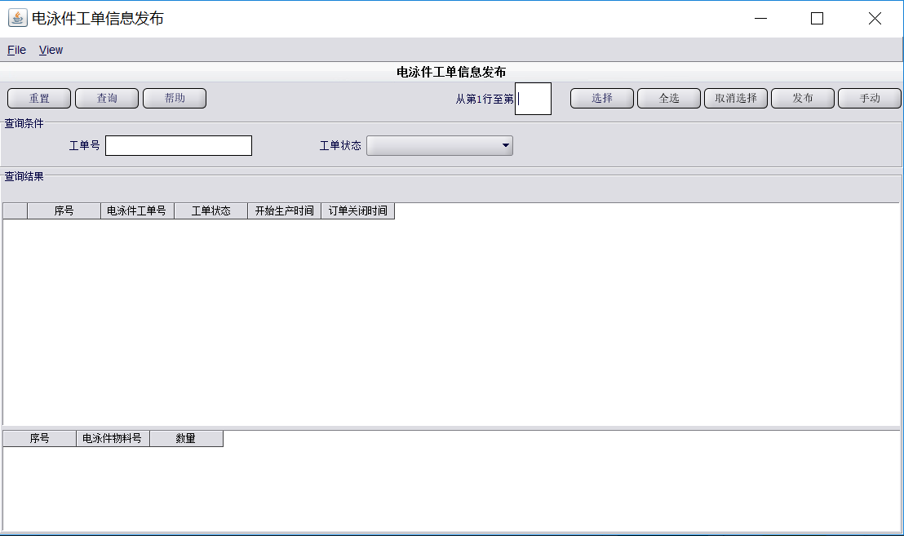

#### 数据说明

电泳件工单信息(AS_Paint_ElectroCoatinfo)

|  |  |  |  |  |  |  |  |
| --- | --- | --- | --- | --- | --- | --- | --- |
| 序号 | 字段名 | 类型 | 字段描述 | 主键 | 允许空 | 默认值 | 备注 |
| 1 | order_no | String(80) | 电泳件工单号 | √ |  |  |  |
| 2 | vin | String(80) | vin号 |  |  |  |  |
| 3 | status | String(80) | 工单状态 |  |  |  |  |
| 4 | plant | String(80) | 工厂 |  |  |  |  |
| 5 | Production_line | String(80) | 生产线 |  |  |  |  |
| 6 | old_seq | String(80) | 原顺序号 |  |  |  |  |
| 7 | new_seq | String(80) | 现顺序号 |  |  |  |  |
| 8 | create_time | Datetime | 开始时间 |  |  |  |  |
| 9 | close_time | Datetime | 关闭时间 |  |  |  |  |

电泳件工单信息子表(AS_Paint_ElectroCoatinfoItem)

|  |  |  |  |  |  |  |  |
| --- | --- | --- | --- | --- | --- | --- | --- |
| 序号 | 字段名 | 类型 | 字段描述 | 主键 | 允许空 | 默认值 | 备注 |
| 1 | part_number | String(80) | 物料号 | √ |  |  |  |
| 2 | part_quantity | Float | 数量 |  |  |  |  |

#### 假设及限制

| **编号** | **假设及限制** | **描述** |
| --- | --- | --- |
|  | 触发条件 | 有电泳件需要进入BDC库时，设备向MES请求电泳件生产工单； |
|  | 接口机制 | WebService |

### PBS固化点车辆过点

#### 业务流程



|  |  |
| --- | --- |
| **步骤序号** | **步骤描述** |
| 005 | 车辆到达RFID站点； |
| 010 | PLC通过RFID读写器读取车辆信息，并向MES发送过点请求； |
| 015 | MES接收过点请求； |
| 020 | 记录车辆过点信息； |
| 025 | 用户在MES系统查询车辆过点信息； |
| 030 | MES执行配置在该站点的任务； |
| 035 | 如果车辆正常过点，MES反馈车辆正常过点信息给PLC； |
| 040 | 如果车辆过点异常，MES反馈异常信息给PLC； |
| 045 | PLC接收MES过点反馈信息； |

#### 功能用例表

|  |  |  |  |  |  |
| --- | --- | --- | --- | --- | --- |
| **SDS编号** | **功能名称** | **功能描述** | **类型** | **关联对象** | **BPD编号** |
| SDS-09-009.01 | 接收车辆过点请求 | 监听PLC向MES请求车辆过点； | 服务 | MES_OM_BDCVehicleWip | BPD-09-009.01 |
| SDS-09-009.02 | 反馈车辆过点信息 | 接收到过点请求后，将过点信息反馈PLC； | 服务 | MES_OM_BDCVehicleWip_FeedBack | BPD-09-009.02 |
| SDS-09-009.03 | 查询车辆过点记录 | 用户在MES系统查询车辆过点相关信息； | 界面 | MES_OM_BDCVehicleWip_Query | BPD-09-009.03 |
| SDS-09-009.04 | 执行配置在该站点的任务 | 过点成功后，MES执行配置在该站点的任务（总装序列号生成、装车单打印、分装线生产队列生成等） | 服务 | BDC-Generate TCF Queue  BDC-Generate TCF print  BDC-Generate TCF SubQueue | BPD-09-009.04 |

#### 界面样例

过点跟踪查询

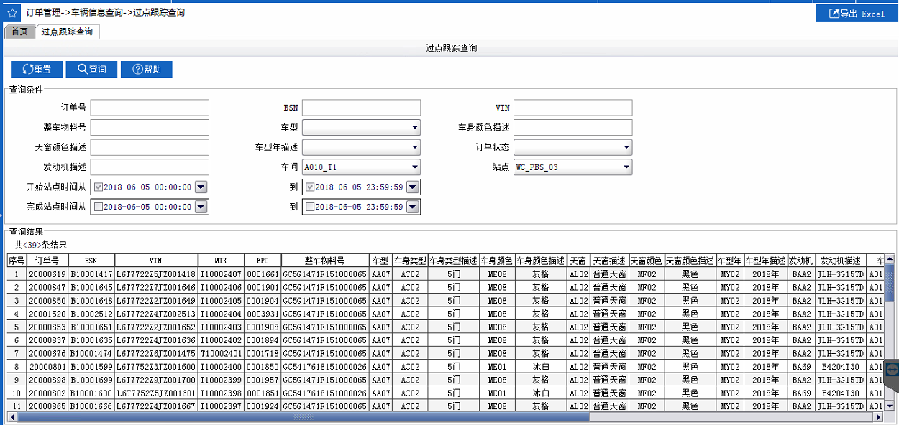

#### 数据说明

参考3.1.1.4数据说明

#### 假设及限制

| **编号** | **假设及限制** | **描述** |
| --- | --- | --- |
|  | PLC型号 | 所有与MES通讯的PLC包括AB PLC和Siemens PLC； |
|  | 通讯协议 | 所有来自PLC的数据，都将通过以太网通信，并兼容OPC协议； |
|  | 网卡 | PLC自带支持TCP/IP协议、带RJ45网络接口的网卡； |
|  | IP地址 | PLC具有固定的IP地址； |
|  | 权限 | 对于PLC发给MES的数据，MES具有只读权限；对于MES发给PLC的数据，MES具有可读写权限； |
|  | 触发条件 | 车辆到达PBS固化点时，PLC向MES请求车辆过点； |

# 功能站点需求

## MES功能站点布局



## 站点功能需求

|  |  |  |  |  |
| --- | --- | --- | --- | --- |
| **序号** | **站点/区域** | **功能** | **备注** | **MES功能** |
|  | 5.1m入库口（WBS） | 白车身入库 | 白车身入库口 | 是 |
|  | 5.1m出库口（WBS） | 白车身出库 | 白车身出库口 | 是 |
|  | 5.1m出库口（WBS） | 计算出库队列 | MES计算出车队列传给BDC再次计算出队列 | 是 |
|  | 5.1m出库口（WBS） | 报工 | MES接收到过点信息，在此站点发送报工数据给SAP； | 是 |
|  | 5.1m层 | 车辆路由 | 白车身经过路由可以直接去涂装车间，也可以入BDC库 | 是 |
|  | 0m层出库口 | 白车身出库 | 白车身出库口 | 是 |
|  | 0m层出库口 | 发送库位 | BDC传送出库相关信息及库位信息给MES，MES经过计算后发送给BDC | 是 |
|  | 0m层出库口 | 计算队列 | MES计算出车队列传给BDC再次计算出队列 | 是 |
|  | 0m层出库口 | 报工 | MES接收到过点信息，在此站点发送报工数据给SAP； | 是 |
|  | 0米层（WBS） | 电泳件录入 | 人工创建电泳件订单 | 是 |
|  | 0m返修入库口 | 入库 | 返修车身入库口，电泳件入库口 | 是 |
|  | 12m入库口  （PBS） | 入库 | 彩车身入库口 | 是 |
|  | 12m入库口  （PBS） | 报工 | MES接收到过点信息，在此站点发送报工数据给SAP； | 是 |
|  | 8.6m出库口  （PBS） | 出库 | 彩车身出库 | 是 |
|  | 8.6m出库口  （PBS） | 计算队列 | MES计算出车队列传给BDC再次计算出队列 | 是 |
|  | 8.6m出库口  （PBS） | 发送库位 | BDC传送出库相关信息及库位信息给MES，MES经过计算后发送给BDC | 是 |
|  | 0米层（WBS） | QLS | 质量站点 | 否 |

# 系统集成方案

下图为MES与外围系统接口架构图，接口主要分为两种：业务系统集成、控制系统集成。

## 业务系统集成

|  |  |
| --- | --- |
| **序号** | **名称** |
|  |  |
|  |  |
|  |  |
|  |  |
|  |  |
|  |  |
|  |  |
|  |  |
|  |  |
|  |  |

## 控制系统集成

|  |  |
| --- | --- |
| **序号** | **名称** |
|  |  |
|  |  |

# 报表章节

本节描述的是支持日常使用MES报表，而且也可以为用户提供预期的效果。报表功能可以分为三个主要类别,定义为：

* **生产报表 –** 基于生产数据库中的“实时”数据，或是历史数据库。这种报表就是查询一天的生产信息。
* **质量报表** – 基于历史数据库的数据存储。这些报表通常以天、周、月为单位，显示各个工位，产线，车间，工厂等的质量。
* **设备报表 –** 报表是接近实时的图形化视图，现场生产数据表明所有工作中心、线体或车间状态。

报表支持移动端推送功能以及移动端、PC端显示。

## 生产报表

### 日产量报表

#### 业务流程

无

#### 功能用例表

|  |  |  |  |  |
| --- | --- | --- | --- | --- |
| **BPD编号** | **功能名称** | **功能描述** | **类型** | **SOW编号** |
|  |  |  | 界面 |  |

#### 界面样例

#### 数据说明

|  |  |  |
| --- | --- | --- |
| **编号** | **字段** | **备注** |
|  |  |  |
|  |  |  |
|  |  |  |
|  |  |  |
|  |  |  |
|  |  |  |

#### 假设及限制

无

# 附录 – 术语解释

本节提供了这个文档中的缩写定义和术语。

|  |  |
| --- | --- |
| **术语** | **说明** |
| ACC | 适应型巡航控制 |
| AHBD | 自动头梁浸渍 |
| ASRS | 自动存储和检索系统 |
| BIW | 白车身 |
| BSAQ | 质量平衡单议程 |
| BSN | 车身序列号 |
| BMS | 电池管理系统 |
| BMU | 电池管理单元 |
| CAL | 客户验收线 |
| CCR | 中央控制室（生产神经-中心） |
| COP | 生产一致性 |
| CQOS | 客户质量操作系统 |
| EBHS | 工程体孔大小 |
| EQOS | 工程质量操作系统 |
| Ethernet/IP | 以太网工业协议 |
| FSO | 开模成功 |
| FTT | 直通率 |
| IO | 内部工单 |
| IP | 仪表板 |
| JIS | 准时化顺序供应 |
| JIT | 准时制生产 |
| JPH | 单位时间工作量 |
| LQOS | 品质品行系统 |
| MQOS | 制造质量操作系统 |
| OEE | 整体设备效率 |
| OLE | 整体生产线效率 |
| OPR | 操作性能率 |
| OTA | 偏离轨道区域 |
| PBS | 涂装车身缓冲区 |
| PFEP | 每个产品做计划 |
| RTY | 流通合格率 |
| SIP | 标准化检验过程 |
| SQDCM | 安全，质量，缺陷，成本，平衡计分卡 |
| TEM | 总设备监控 |
| TLS | 投产序列（分配序列顺序的VIN 号） |
| UBS | Under Body Section |
| VIN | 车辆识别号 |
| WBS | 白车身缓冲区 |
| WES | 工作元件步骤 |

# 附录 – 批准签字

|  |  |  |  |  |
| --- | --- | --- | --- | --- |
| **罗克韦尔自动化（中国）有限公司** | **姓名** | **签名** | **日期** | **备注** |
| 张哲 |  |  |  |
| **江铃汽车有限公司** | **姓名** | **签名** | **日期** |  |
| 计划 |  |  |  |  |
|  |  |  |  |
| 冲压 |  |  |  |  |
|  |  |  |  |
| Pack |  |  |  |  |
|  |  |  |  |
| 焊装 |  |  |  |  |
|  |  |  |  |
| 涂装 |  |  |  |  |
|  |  |  |  |
| 总装 |  |  |  |  |
|  |  |  |  |
| 质量 |  |  |  |  |
|  |  |  |  |
| 系统集成 |  |  |  |  |
|  |  |  |  |
|  |  |  |  |
|  |  |  |  |
|  |  |  |  |
| 项目经理 |  |  |  |  |

# 附录 – 待确认问题

|  |  |  |  |
| --- | --- | --- | --- |
| 序号 | 待确认项 | 影响章节 | 负责部门 |
|  |  |  |  |
|  |  |  |  |
|  |  |  |  |
|  |  |  |  |
|  |  |  |  |
|  |  |  |  |
|  |  |  |  |
|  |  |  |  |
|  |  |  |  |
|  |  |  |  |
|  |  |  |  |
|  |  |  |  |
|  |  |  |  |
|  |  |  |  |
|  |  |  |  |
|  |  |  |  |
|  |  |  |  |
|  |  |  |  |
|  |  |  |  |

备注：。

# 附录 – 硬件布局图

## 冲压车间

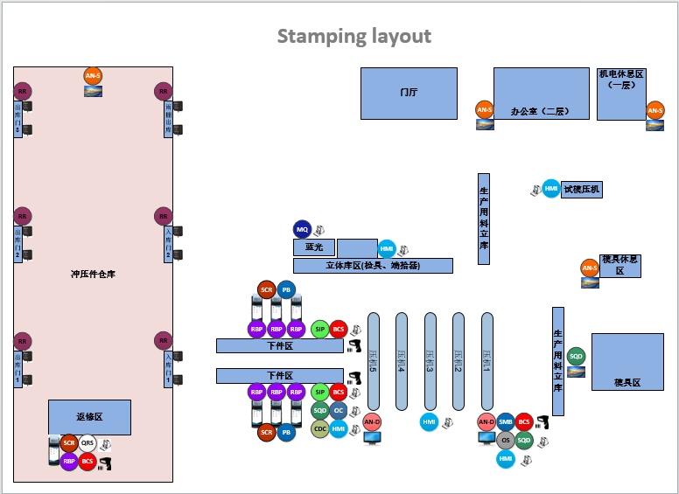

|  |  |  |  |  |  |  |  |  |
| --- | --- | --- | --- | --- | --- | --- | --- | --- |
| **冲压车间设备统计** | | | | | | | | |
| 序号 | 站点 | IPC | 打印机 | 扫描枪 | 单面屏  ANDOM | 双面屏  ANDOM | PDA | FRID扫描设备 |
| 1 | 冲压件仓库 |  |  |  | **1** |  |  | **12** |
| 2 | 返修区 | **1** |  | **1** |  |  | **1** |  |
| 3 | 办公室二楼 |  |  |  | **1** |  |  |  |
| 4 | 机电休息区 |  |  |  | **1** |  |  |  |
| 5 | 试模压机 | **1** |  |  |  |  |  |  |
| 6 | 立体库区 | **2** |  |  |  |  |  |  |
| 7 | 模具休息区 |  |  |  | **1** |  |  |  |
| 8 | 下件区 | **4** |  | **2** |  |  | **6** |  |
| 9 | 压机 | **3** |  | **1** |  | **2** |  |  |
| 10 | 模具区 |  |  |  | **1** |  |  |  |
| 汇总 | | **11** | **0** | **4** | **5** | **2** | **7** | **12** |

## 焊装车间

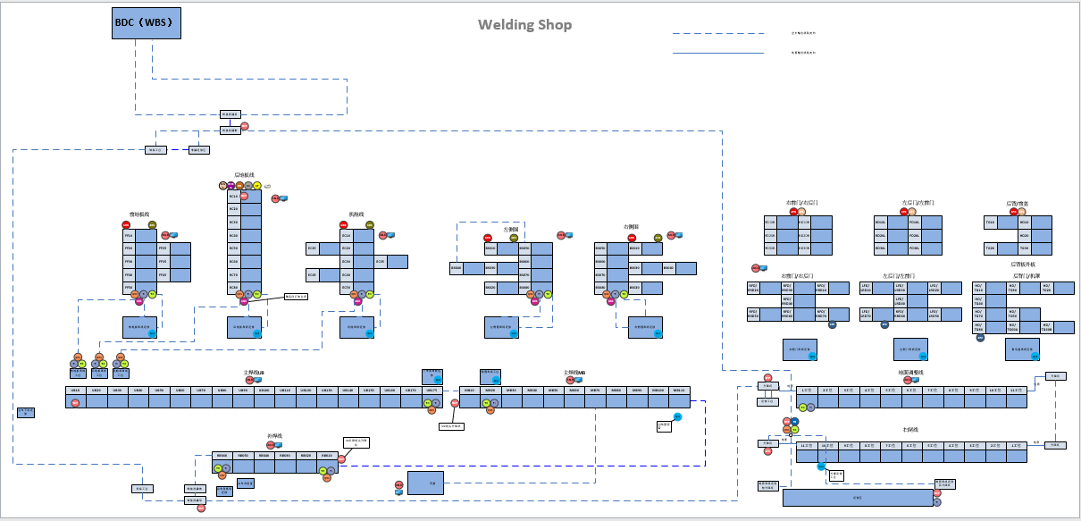

|  |  |  |  |  |  |  |  |  |
| --- | --- | --- | --- | --- | --- | --- | --- | --- |
| **焊装车间设备统计** | | | | | | | | |
| 序号 | 站点 | IPC | 打印机 | 扫描枪 | 单面屏  ANDOM | 双面屏  ANDOM | PDA | FRID扫描设备 |
| 1 | 前地板线 |  |  |  |  | **1** |  |  |
| 2 | 后地板线 |  | **1** |  |  | **1** |  |  |
| 3 | 机舱线 |  |  |  |  | **1** |  |  |
| 4 | 左侧围 |  |  |  |  | **1** |  |  |
| 5 | 右侧围 |  |  |  |  | **1** |  |  |
| 6 | 右前后门 |  |  |  |  | **1** |  |  |
| 7 | 主焊线 |  |  |  |  | **2** |  |  |
| 8 | 补焊线 |  |  |  |  | **1** |  |  |
| 9 | 顶盖 |  |  |  |  | **1** |  |  |
| 10 | 地面调整线 |  |  |  |  | **1** |  |  |
| 汇总 | | **0** | **1** | **0** | **0** | **11** | **0** | **0** |

## 涂装车间

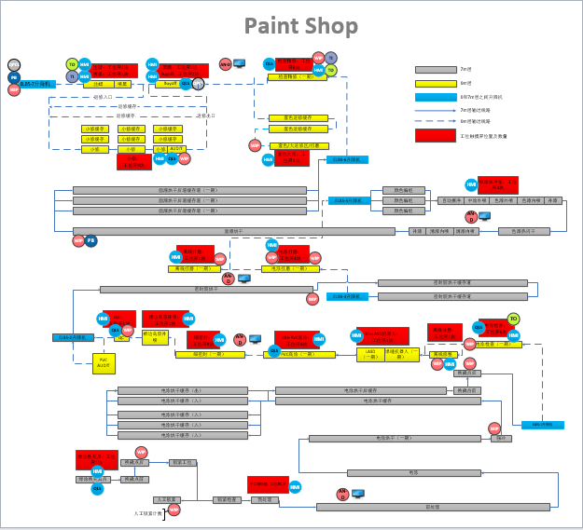

|  |  |  |  |  |  |  |  |  |
| --- | --- | --- | --- | --- | --- | --- | --- | --- |
| **涂装车间设备统计** | | | | | | | | |
| 序号 | 站点 | IPC | 打印机 | 扫描枪 | 单面屏  ANDOM | 双面屏  ANDOM | PDA | FRID扫描设备 |
| 1 | 前处理 |  |  |  |  | **1** |  |  |
| 2 | PVG底涂 |  |  |  |  | **1** |  |  |
| 3 | 密封胶烘干 |  |  |  |  | **1** |  |  |
| 4 | 清漆内喷 |  |  |  |  | **1** |  |  |
| 5 | 检查精修 |  |  |  |  | **1** |  |  |
| 汇总 | | **0** | **0** | **0** | **0** | **5** | **0** | **0** |

## 总装车间

|  |  |  |  |  |  |  |  |  |
| --- | --- | --- | --- | --- | --- | --- | --- | --- |
| **总装车间设备统计** | | | | | | | | |
| 序号 | 站点 | IPC | 打印机 | 扫描枪 | 单面屏  ANDOM | 双面屏  ANDOM | PDA | FRID扫描设备 |
| 1 | C1线 |  |  |  |  | **3** |  |  |
| 2 | C2线 |  |  |  |  | **3** |  |  |
| 3 | F1线 |  |  |  |  | **1** |  |  |
| 4 | F2线 |  |  |  |  | **1** |  |  |
| 5 | 车门线 |  |  |  |  | **1** |  |  |
| 6 | 拆车门 |  | **2** |  |  |  |  |  |
| 7 | 内饰一 |  | **2** |  |  | **3** |  |  |
| 8 | 内饰二 |  |  |  |  | **3** |  |  |
| 9 | 返修区 |  |  |  |  | **1** |  |  |
| 10 | 仪表线 |  | **1** |  |  | **1** |  |  |
| 11 | 检测线 |  |  |  |  | **2** |  |  |
| 12 | CAL |  |  |  |  | **1** |  |  |
| 13 | 淋雨线 |  |  |  |  | **1** |  |  |
| 14 | 前脚线 |  | **4** |  |  |  |  |  |
| 15 | 前悬+PP |  | **1** |  |  | **1** |  |  |
| 16 | 后悬线 |  | **2** |  |  | **1** |  |  |
| 17 | 后角线 |  | **1** |  |  |  |  |  |
| 18 | 动力总成 |  | **1** |  |  | **1** |  |  |
| 汇总 | | **0** | **14** | **0** | **0** | **24** | **0** | **0** |

## 电池车间

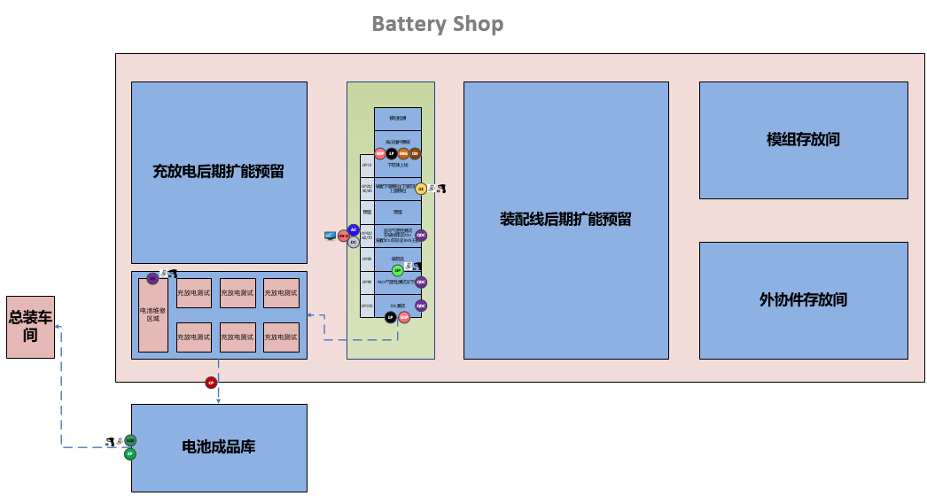

|  |  |  |  |  |  |  |  |  |
| --- | --- | --- | --- | --- | --- | --- | --- | --- |
| **电池车间设备统计** | | | | | | | | |
| 序号 | 站点 | IPC | 打印机 | 扫描枪 | 单面屏  ANDOM | 双面屏  ANDOM | PDA | FRID扫描设备 |
| 1 | OP | **1** |  | **1** |  | **1** |  |  |
| 2 | 装箱盖 | **1** |  | **1** |  |  |  |  |
| 3 | 电池维修区 | **1** |  | **1** |  |  |  |  |
| 4 | 电池成品库 | **1** |  | **1** |  |  |  |  |
| 汇总 | | **4** | **0** | **4** | **0** | **1** | **0** | **0** |